ANEXO FORMATO COMPONENTE FORMATIVO

PROGRAMA DE FORMACIÓN | Incorporación de principios de bienestar animal en la tenencia responsable de animales de compañía.

COMPETENCIA | Cuidar animales de compañía de acuerdo con protocolo del servicio y principios de bienestar animal. | RESULTADOS DE APRENDIZAJE | Caracterizar aspectos físicos y comportamentales de los animales de compañía según principios de sintiencia y las libertades del bienestar animal.

NÚMERO DEL COMPONENTE FORMATIVO | 01
NOMBRE DEL COMPONENTE FORMATIVO | Gestión del bienestara animal en la tenencia responsable de animales de compañía
BREVE DESCRIPCIÓN | El componente formativo destaca la importancia del bienestar animal y la tenencia responsable, reconociendo a las mascotas como seres sintientes. Expone sus cuidados físicos, emocionales y legales, incluyendo la empatía, el vínculo humano–animal y las Cinco Libertades. Subraya la obligación ética y legal de brindarles atención adecuada, alimentación, salud y un entorno digno para asegurar su calidad de vida.
PALABRAS CLAVE | Bienestar animal, tenencia responsable, mascotas, empatía, cinco libertades

ÁREA OCUPACIONAL | 7 - EXPLOTACIÓN PRIMARIA Y EXTRACTIVA
IDIOMA | ESPAÑOL

- TABLA DE CONTENIDOS

1. Mascota
1.1 Concepto de mascota
1.2 Tipos de mascotas
1.3 Características físicas de las mascotas
1.4 Características comportamentales
1.5 Sintiencia animal
1.6 Normatividad aplicable
2. Empatía humano–animal
2.1. Aplicaciones prácticas de la empatía humano–animal
2.2 Relación animal–animal
3. Las cinco libertades del bienestar animal
3.1 Concepto de las cinco libertades
3.2. Importancia práctica de las cinco libertades en la tenencia responsable
4. Libertad de hambre, sed y desnutrición
4.1. Consecuencias del incumplimiento
4.2 Acceso constante a agua
4.3 Alimentación equilibrada
4.4 Alimentos prohibidos por mascota
5. Libertad de incomodidad física y térmica
5.1 Instalaciones adecuadas
5.2. Enfoque de responsabilidad y negligencia
6. Libertad de dolor, lesiones y enfermedades
6.1 Vacunación
6.2 Desparasitación
6.3 Tratamientos oportunos
6.4 Prevención de accidentes y lesiones
6.5 Medicamentos prohibidos en mascotas convencionales y no convencionales
7. Libertad de expresar su comportamiento natural
7.1 Etología básica
7.2 Espacio para movimiento libre
7.3 Elementos de entretenimiento y estimulación
8. Libertad de miedo y estrés
8.1 Trato y manejo
8.2 Rutinas
8.3 Educación y adaptación
8.4 Ruidos y fobias
8.5 Espacios de albergue
9. Bienestar animal en Colombia
9.1 Normatividad colombiana vigente

- INTRODUCCIÓN

Las mascotas forman parte fundamental de la vida humana, no solo como compañía, sino también como seres que generan vínculos emocionales, apoyo y bienestar. Su presencia en los hogares y comunidades implica una gran responsabilidad por parte de quienes las cuidan, pues son seres sintientes capaces de experimentar emociones como el dolor, el miedo y el placer.

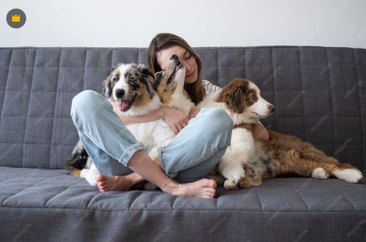  https://www.freepik.es/fotos-premium/atractiva-mujer-abrazando-tres-colores-merle-cachorro-pastor-australiano_19900312.htm#fromView=search&page=1&position=34&uuid=b5c56b1d-fcf7-463c-ab44-3fae964cd6b6&query=mascotas | Por esta razón, el concepto de tenencia responsable ha evolucionado, integrando aspectos éticos, legales y científicos que buscan garantizar condiciones de vida dignas para los animales. Este enfoque implica conocer sus necesidades físicas, emocionales y comportamentales, y actuar en consecuencia para ofrecerles una vida saludable y equilibrada.

Además, la legislación colombiana respalda estos principios, exigiendo que los tutores cumplan con normas de bienestar animal. Así, temas como la alimentación adecuada, la atención veterinaria, el espacio apropiado y la empatía cobran relevancia, no solo como deberes morales, sino también como obligaciones legales que buscan prevenir el maltrato y asegurar una convivencia armónica.

- DESARROLLO DE CONTENIDOS

1. Mascota

Las mascotas forman parte integral de la vida social, familiar y comunitaria de las personas. Su presencia no solo cumple funciones de compañía, recreación, apoyo emocional o asistencia, sino que establece una relación directa de dependencia y responsabilidad entre el animal y el ser humano. Esta relación implica compromisos éticos, legales y sanitarios, orientados a garantizar condiciones de vida dignas, seguras y acordes con las necesidades biológicas y comportamentales de cada especie.

El concepto de mascota ha evolucionado: de una visión utilitaria o recreativa se ha pasado a un enfoque moderno basado en el bienestar animal, la sintiencia y la protección legal, reconociendo que los animales no son objetos, sino seres vivos que requieren cuidados integrales durante toda su vida. | 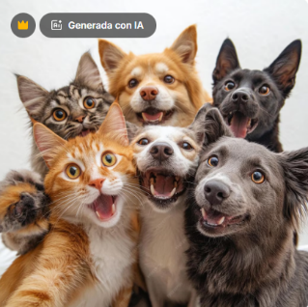  https://www.freepik.es/imagen-ia-premium/amigos-peludos-hacen-pose-perros-gatos-capturan-selfie_370781075.htm#fromView=search&page=1&position=48&uuid=b5c56b1d-fcf7-463c-ab44-3fae964cd6b6&query=mascotas

1.1 Concepto de mascota
Una mascota es un animal doméstico o domesticado que convive de manera permanente o semipermanente con las personas, bajo su cuidado y responsabilidad directa, con fines de:

A diferencia de los animales silvestres, las mascotas dependen completamente del ser humano para:

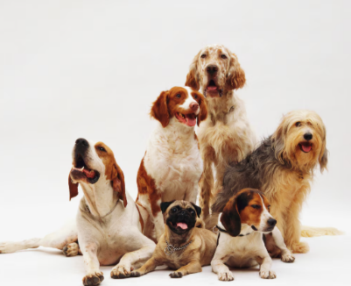  https://www.freepik.es/foto-gratis/hermosas-imagenes-diferentes-razas-perros-descansando_10860326.htm#fromView=search&page=1&position=17&uuid=b5c56b1d-fcf7-463c-ab44-3fae964cd6b6&query=mascotas | - Su alimentación y acceso al agua.  - La atención veterinaria.  - La protección frente a riesgos.  - La socialización y estimulación.  - El alojamiento adecuado.  - La prevención del sufrimiento físico y emocional.

Desde el enfoque de bienestar animal, la mascota es reconocida como un ser sintiente, capaz de experimentar emociones y sensaciones, lo que convierte su tenencia en un acto de responsabilidad permanente, y no en una decisión temporal o circunstancial.

1.2 Tipos de mascotas
Las mascotas pueden clasificarse según su grado de domesticación, características biológicas y requerimientos de manejo. A continuación se presentan los principales tipos en formato comparativo:

SLIDE
Mascotas convencionales | - Especies históricamente domesticadas  - Alta adaptación al entorno humano  - Requieren cuidados específicos (nutrición, salud, ejercicio, socialización)  Ejemplos: Perros, gatos |   https://www.freepik.es/fotos-premium/retrato-mujer-perro-contra-fondo-negro_122927088.htm#fromView=search&page=1&position=23&uuid=7b4698a5-ee7a-4b1f-a60d-5b265ff9f4ba&query=mascotas+convencionales
Mascotas no convencionales o exóticas permitidas | - Solo pueden mantenerse si la normativa lo autoriza  - Necesitan condiciones técnicas especiales  - Exigen conocimientos específicos sobre fisiología, ambiente y alimentación  Ejemplos: Aves ornamentales, peces, hámster, cobayo, conejos, reptiles autorizados | 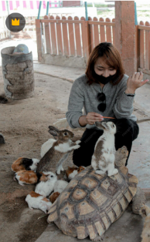  https://www.freepik.es/fotos-premium/retrato-mujer-joven-sentada-calle_94820963.htm#fromView=search&page=1&position=28&uuid=4c77bf5a-aa2f-4a40-8d29-f9ad9af11f08&query=Mascotas+no+convencionales+o+ex%C3%B3ticas+permitidas
Animales de compañía con funciones especiales | - Cumplen funciones adicionales a la compañía  - Requieren entrenamiento especializado  - Se rigen por protocolos estrictos de bienestar y salud  Ejemplos: Animales de asistencia, de apoyo emocional, de terapia | 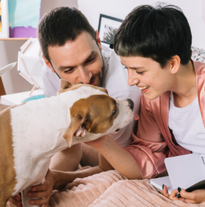  https://www.freepik.es/foto-gratis/perro-sus-duenos-manana_4793536.htm#fromView=search&page=1&position=9&uuid=fec71057-9bb7-4dbe-98f7-a8eab2776cc7&query=animales+de+compa%C3%B1ia+con+funciones+para+adultos

1.3 Características físicas de las mascotas

Las características físicas de las mascotas determinan directamente sus necesidades de manejo, alimentación, alojamiento, atención veterinaria y bienestar general. El desconocimiento de estas particularidades puede provocar enfermedades, estrés, lesiones y problemas de comportamiento. Por ello, es fundamental analizar cada especie de forma integral, considerando su anatomía, fisiología y capacidad de adaptación al entorno humano. A continuación, se presentan las especies más comunes de mascotas, agrupadas en convencionales y no convencionales, con una descripción comparativa de los aspectos físicos más relevantes para su cuidado responsable.
1.3.1 Mascotas convencionales
Las mascotas convencionales, como los perros y gatos, son especies ampliamente domesticadas que han convivido con los seres humanos durante siglos. Su integración en el entorno humano ha generado una gran variedad de razas, comportamientos y necesidades específicas que requieren atención especializada. Aunque son los animales de compañía más comunes, su cuidado exige conocimientos sobre sus características físicas y fisiológicas para garantizar una vida saludable, equilibrada y segura.
1.3.1.1. Perros
Los perros presentan una gran diversidad morfológica debido a procesos de domesticación y selección artificial. Esta variabilidad conlleva diferencias importantes en sus necesidades físicas, fisiológicas y de manejo.

TARJETAS
Tamaño y conformación corporal | Varía entre razas pequeñas, medianas, grandes y gigantes. Esto influye en el espacio necesario, la cantidad de ejercicio, el riesgo de enfermedades articulares, los requerimientos nutricionales y el manejo físico diario. |   https://www.freepik.es/icono/perro_3900350#fromView=search&page=1&position=27&uuid=60ec5be8-4103-4d9c-a885-5bfbda3e4794
Sistema locomotor | Diseñado para la actividad continua. Requiere ejercicio regular para mantener la masa muscular, prevenir obesidad y evitar trastornos articulares o conductas destructivas. | 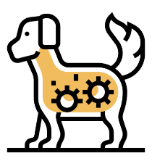  https://www.freepik.es/icono/perro_2750976#fromView=search&page=1&position=3&uuid=5da1116d-59de-4dc8-b3ab-5ff4b2736bdb
Sistema digestivo | Omnívoros con predominio carnívoro. Necesitan proteínas de alta calidad, una dieta estable y vigilancia frente a alimentos tóxicos. El exceso de premios y los cambios bruscos en la alimentación pueden causar obesidad o trastornos digestivos. |   https://www.freepik.es/icono/mono_8075295#fromView=search&page=1&position=8&uuid=ebc1fd66-c5e1-43f0-ac5e-ce77c77ea702
Piel y pelaje | Varía en tipo, densidad y longitud. Protege del clima y de agentes externos. Alteraciones en piel o pelo pueden indicar deficiencias nutricionales o enfermedades. | 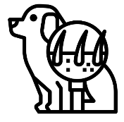  https://www.freepik.es/icono/dermatologia_2138280#fromView=search&page=1&position=3&uuid=bf406626-873b-4230-a4e6-0aa1f2e6dc59
Dentición | Adaptada para desgarrar. Requiere higiene dental frecuente, prevención del sarro y uso de objetos seguros para masticar. |   https://www.freepik.es/icono/odontologia_2229740#fromView=search&page=1&position=2&uuid=e68debfd-471b-47fd-9cb4-10c5521cf4d4
Sentidos | Olfato muy desarrollado y audición sensible a altas frecuencias. Estos sentidos influyen en el entrenamiento y la interacción con el entorno. |   https://www.freepik.es/icono/animales_5640318#fromView=search&page=1&position=4&uuid=73153e87-dc4e-4a71-954c-367e1c8008d8
Esperanza de vida | Entre 10 y 15 años, según raza, genética y calidad del cuidado. Exige un compromiso prolongado del tutor. |   https://www.freepik.es/icono/saludable_13601192#fromView=search&page=1&position=30&uuid=0905c8af-ed0d-4c9c-a14b-de2a798e052d
1.3.1.2. Gatos
Los gatos poseen características físicas únicas que reflejan su origen como cazadores solitarios. Estas particularidades les otorgan una gran capacidad de agilidad, sigilo e independencia, pero también implican necesidades específicas en cuanto a su entorno, nutrición y estimulación, que deben ser atendidas para preservar su bienestar.
TARJETAS
Conformación corporal | Cuerpo flexible y musculoso, ideal para saltar, moverse en silencio y mantener el equilibrio. |   https://www.freepik.es/icono/huron_2808860#fromView=search&page=1&position=32&uuid=efc8e516-a7f3-45e1-bf3b-6255a00b69a5
Sistema locomotor | Muy elástico. Necesita estímulos físicos y mentales, así como estructuras verticales (estanterías, rascadores) para prevenir el estrés. |   https://www.freepik.es/icono/viajar-mascota_647035#fromView=search&page=1&position=10&uuid=98800c22-19e4-4aea-819d-92119a13c2bf
Sistema digestivo | Carnívoro estricto. Depende de proteínas animales y nutrientes como taurina y arginina. Una dieta inadecuada puede causar enfermedades graves. |   https://www.freepik.es/icono/microbiota-intestinal_10008880#fromView=search&page=1&position=7&uuid=b04d57af-14e0-4af8-a3e1-a342ed6f2e79
Piel y pelaje | Refleja la salud general. Debe cepillarse para evitar bolas de pelo. Un pelaje opaco puede indicar enfermedad. | 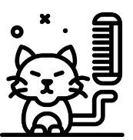  https://www.freepik.es/icono/gato_6257718#fromView=search&page=1&position=4&uuid=ae3df812-f4b5-431e-aaf1-b0583824c792
Garras retráctiles | Necesitan superficies para el desgaste natural, marcaje territorial y regulación emocional. |   https://www.freepik.es/icono/pata_5584155
Sentidos | Visión adaptada a la baja luz, audición aguda y bigotes (vibrisas) para orientación espacial. |   https://www.freepik.es/icono/enamorarse_3360213#fromView=search&page=1&position=2&uuid=3ced4c74-2e79-462a-8012-b1b078b1d446
Esperanza de vida | De 12 a 18 años o más, si se brindan cuidados adecuados y un entorno estable. |   https://www.freepik.es/icono/cuidado_12482714#fromView=search&page=1&position=2&uuid=86683cad-4f1c-4f36-a09c-fe557e9d1f30

1.3.2 Mascotas no convencionales
Las mascotas no convencionales incluyen especies que, si bien pueden mantenerse en ambientes domésticos bajo ciertas condiciones, requieren cuidados particulares debido a sus características biológicas, su menor grado de domesticación o su sensibilidad a cambios ambientales. En este grupo se encuentran animales como conejos, aves ornamentales, peces y roedores domésticos, cuyas necesidades específicas deben ser comprendidas y respetadas para evitar sufrimiento, enfermedades o alteraciones del comportamiento.
1.3.2.1. Conejos
Los conejos son animales de presa con un alto grado de sensibilidad física y emocional. Su bienestar depende de un manejo cuidadoso que respete sus necesidades digestivas, dentales y ambientales. Las condiciones inadecuadas pueden provocar consecuencias graves para su salud.

1.3.2.2. Aves ornamentales
Las aves ornamentales presentan adaptaciones anatómicas especializadas para el vuelo y una comunicación compleja mediante el plumaje. Son extremadamente sensibles a factores ambientales y requieren cuidados específicos relacionados con su estructura ósea, respiración y entorno físico.

TARJETAS
Estructura ósea | Huesos livianos y neumáticos para el vuelo, pero frágiles ante caídas o golpes. | 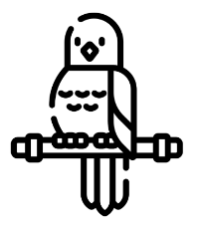  https://www.freepik.es/icono/perico_8334298#fromView=search&page=1&position=0&uuid=bad25b42-d09e-4674-9081-7efb246c8f90
Plumaje | Sirve para la regulación térmica, el vuelo y la comunicación. Su deterioro es signo de estrés o enfermedad. |   https://www.freepik.es/icono/arete_9709936#fromView=search&page=1&position=3&uuid=1b3bfde1-cb29-4226-9cab-c1f95386ab93
Sistema respiratorio | Muy eficiente pero sensible. Requiere ambientes ventilados y libres de humo o aerosoles. |   https://www.freepik.es/icono/enfermedad_14437788#fromView=search&page=1&position=5&uuid=ba748cb5-a4cc-4b32-bec3-a8762d497f05
Pico y garras | Crecen continuamente. Necesitan elementos para el desgaste natural. Su sobrecrecimiento afecta la funcionalidad. | 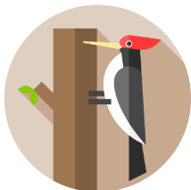  https://www.freepik.es/icono/pajaro-carpintero_3500286#fromView=search&page=1&position=14&uuid=1b3172f1-fb6f-4d42-b994-cbd534e4d61e
Esperanza de vida | Muy variable según la especie: desde pocos años hasta varias décadas. |   https://www.freepik.es/icono/libertad_9776049#fromView=search&page=1&position=3&uuid=a573bc0a-5e87-46c3-a84b-7996033c0cd8
1.3.2.3. Peces
Los peces son mascotas altamente dependientes de un ambiente acuático controlado. Su fisiología está estrechamente ligada a las condiciones del agua, lo que exige una supervisión constante de parámetros como temperatura, oxigenación y calidad del hábitat.

1.3.2.4. Roedores domésticos
Los roedores domésticos, como hámsteres o cobayos, poseen un metabolismo acelerado y una notable sensibilidad al entorno. Aunque su tamaño es reducido, requieren cuidados intensivos, especialmente relacionados con su alimentación, enriquecimiento ambiental y manejo del estrés.

Tarjetas
Tamaño y metabolismo | Cuerpo pequeño con metabolismo rápido. Alta demanda energética y sensibilidad a cambios de temperatura. |   https://www.freepik.es/icono/nutritivo_17353252#fromView=search&page=1&position=0&uuid=9d2db94c-7323-4cc6-a955-5b6bd8ca98b7
Dentición | Dientes de crecimiento continuo. Necesitan roer materiales seguros para evitar problemas dentales graves. | https://www.freepik.es/icono/rape_7122123#fromView=search&page=1&position=1&uuid=1e8934ba-dffa-48f1-abc5-df571a31e545
Sistema nervioso | Muy sensible al estrés. Ruidos fuertes, manipulación excesiva o aislamiento afectan negativamente su salud. | 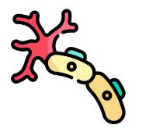  https://www.freepik.es/icono/celulas-schwann_9582273
Esperanza de vida | Corta: entre 2 y 5 años. Requiere cuidados constantes durante su breve ciclo vital. |   https://www.freepik.es/icono/vida-marina_6752333#fromView=search&page=1&position=13&uuid=57790b99-2528-4067-8566-caa90f46b088

1.4 Características comportamentales
El comportamiento de las mascotas es el resultado de la interacción entre factores genéticos, biológicos, ambientales y de aprendizaje. Cada especie posee patrones comportamentales propios, derivados de su evolución, su rol ecológico y su grado de domesticación.

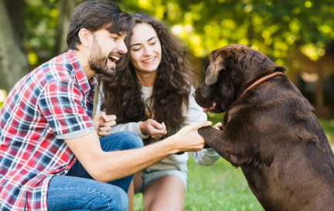  https://www.freepik.es/foto-gratis/pareja-joven-sonriente-divirtiendose-su-perro-parque_3217277.htm - fromView=search&page=1&position=0&uuid=c5c3a28d-4104-43d9-b30f-07c84e5f5a0f&query=SOCIALIzar+perro | Comprender estas características es fundamental para prevenir problemas de convivencia, garantizar el bienestar animal y promover una relación armónica con las personas. A continuación, se detallan las principales conductas observables en mascotas convencionales y no convencionales.

1.4.1. Características Comportamentales en Mascotas Convencionales
Las mascotas convencionales, como perros y gatos, muestran comportamientos influenciados por su historia evolutiva y su cercanía con el ser humano. Entender sus señales y necesidades favorece una convivencia segura, afectiva y equilibrada.

Pestañas
Perros | - Animales sociales, con estructura jerárquica.  - Alta capacidad de socialización con humanos y otros animales, sobre todo en etapas tempranas.  - Conductas instintivas como protección territorial, caza, pastoreo o juego (según raza).  - Lenguaje corporal expresivo: cola, orejas, postura, vocalizaciones.  - Alta capacidad de aprendizaje con refuerzo positivo.  - Sensibilidad emocional: pueden desarrollar ansiedad, miedo o agresividad si reciben castigos o viven en rutinas inadecuadas. | 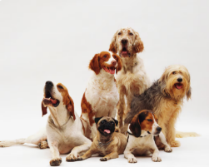  https://www.freepik.es/foto-gratis/hermosas-imagenes-diferentes-razas-perros-descansando_10860326.htm#fromView=search&page=1&position=7&uuid=8b1fc5de-a21f-4630-a8a6-4f681c4ba682&query=perros
Gatos | - Conducta más independiente, con fuerte instinto territorial.  - Marcaje con feromonas, rascado y vocalizaciones.  - Preservan conductas de caza y exploración incluso en el hogar.  - Lenguaje corporal más sutil que el del perro.  - Socialización selectiva: generan vínculos afectivos, pero requieren tiempos y espacios propios.  - Alta sensibilidad al estrés, que puede generar enfermedades asociadas. | 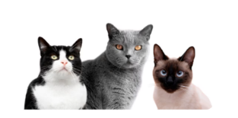  https://www.freepik.es/foto-gratis/collaje-mascotas-muy-bonito-aislado_35587030.htm#fromView=search&page=1&position=3&uuid=2a6032e7-3314-46a9-b755-970a5d6ea63a&query=gatos

1.4.2. Características comportamentales en mascotas no convencionales
Las mascotas no convencionales presentan comportamientos que, en muchos casos, responden a su biología silvestre o a una menor domesticación. Su observación debe ser cuidadosa, y el manejo debe adaptarse a su nivel de sensibilidad y tipo de comunicación.
Slide
Conejos | - Animales de presa: muy sensibles al ruido y cambios ambientales.  - Respuesta de huida como defensa principal.  - Comunicación corporal discreta: orejas, postura, golpes con patas.  - Necesidad de rutinas estables: el estrés puede causar anorexia y problemas digestivos.  - Socialización moderada si el manejo es cuidadoso. | 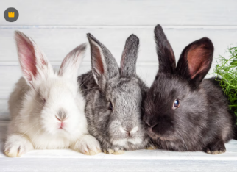  http://freepik.es/fotos-premium/conejos-pequenos-sobre-superficie-clara-cerca_14651420.htm#fromView=search&page=1&position=15&uuid=4ab293e2-860d-4f5b-bd66-a2ef7c13d7c0&query=conejos
Aves ornamentales | - Alta capacidad cognitiva; algunas especies reconocen a su cuidador.  - Conductas sociales intensas: requieren interacción constante.  - Comunicación vocal fundamental para su bienestar.  - Necesidad de vuelo y acicalamiento.  - Alta sensibilidad al entorno: el aislamiento o encierro inadecuado causa trastornos. | 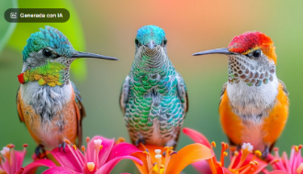  https://www.freepik.es/imagen-ia-gratis/colibri-colores-vivos-entorno-natural_186504550.htm#fromView=search&page=1&position=19&uuid=c8b5bb6e-77c4-4364-a0a3-9a1844c7c06f&query=aves+ornamentales
Peces | - Comportamiento muy influido por el ambiente físico (agua, temperatura, espacio).  - Conductas territoriales o gregarias según la especie.  - Responden al estrés con cambios en coloración, apetito o actividad.  - No tienen contacto físico directo: la observación es clave. | 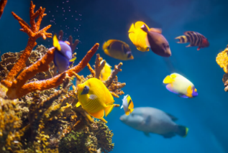  https://www.freepik.es/foto-gratis/peces-exoticos-multicolores_1329030.htm#fromView=search&page=1&position=6&uuid=f5b24db2-c35d-497a-aafd-68f10766b14f&query=peces
Roedores domésticos | - Conductas exploratorias y de roer constantes.  - Alta sensibilidad al estrés por ruido, manipulación o aislamiento.  - Ciclos nocturnos o crepusculares: deben respetarse.  - Comunicación mediante sonidos y posturas, a menudo imperceptibles para humanos sin experiencia. | 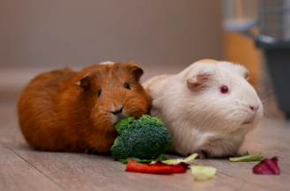  https://www.freepik.es/foto-gratis/primer-plano-adorables-conejillos-indias-comiendo_134231578.htm#fromView=search&page=1&position=3&uuid=14857146-4d26-4d2b-951b-d631ace90f50&query=roedores+domesticos

1.4.2.1. Importancia del manejo comportamental
Un manejo comportamental inadecuado puede provocar consecuencias graves tanto para la mascota como para sus tutores. Entre los problemas más frecuentes se encuentran:

Por el contrario, un manejo adecuado, basado en el conocimiento del comportamiento natural de cada especie, favorece:

- Una mejor convivencia.  - Una relación afectiva saludable.  - La prevención de enfermedades.  - Una mayor seguridad para las personas.  - El bienestar emocional del animal. | 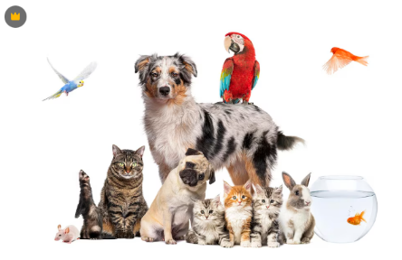  https://www.freepik.es/fotos-premium/grupo-mascotas-posando-alrededor-perro-pastor-australiano-gato-huron-conejo-roedor-aislado-blanco_69450925.htm#fromView=search&page=1&position=13&uuid=6f066144-adb0-4e8e-8e31-0cf89bc61bb4&query=animales+domesticos

1.5 Sintiencia animal
La sintiencia animal es la capacidad de los animales para sentir y experimentar conscientemente emociones y sensaciones, tales como dolor, miedo, placer, estrés, bienestar y apego. Este concepto, respaldado por la evidencia científica y reconocido en múltiples marcos legales, constituye el fundamento del bienestar animal moderno. El reconocimiento de la sintiencia implica que los animales no pueden ser tratados como objetos, y que el ser humano tiene responsabilidades éticas y legales en su cuidado. Por lo tanto, para los tutores responsables, la sintiencia exige:

- Evitar cualquier forma de dolor, sufrimiento o maltrato innecesario.  - Proporcionar atención médica oportuna y preventiva.  - Garantizar una alimentación adecuada, así como refugio y confort.  - Respetar las necesidades comportamentales y emocionales propias de cada especie.  - Promover entornos seguros que minimicen el miedo, el estrés y la frustración. | 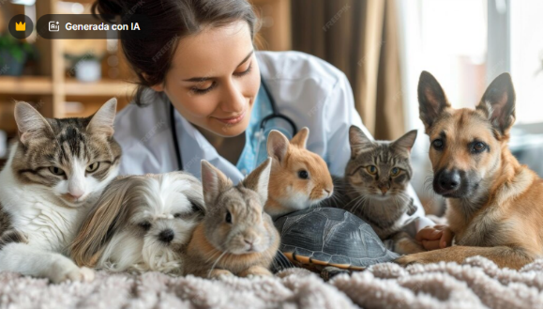  https://www.freepik.es/imagen-ia-premium/grupo-animales-que-van-gatos-perros-conejos-e-incluso-tortuga-sientan-tranquilamente-manta_179388324.htm#fromView=search&page=1&position=23&uuid=b5370e1f-55f5-424d-a5fe-0d9cac2834ea&query=animales+domesticos+veterinaria

Este enfoque transforma la relación humano-animal en una relación ética, en la cual el cuidado y la protección del animal no son opcionales, sino una obligación moral y legal. Reconocer la sintiencia significa, en esencia, reconocer la dignidad del animal como ser vivo.
1.6 Normatividad aplicable
En Colombia, la tenencia de mascotas está respaldada por un marco normativo robusto que protege el bienestar animal, fomenta la convivencia ciudadana y resguarda la salud pública. Esta normatividad abarca desde el reconocimiento de los animales como seres sintientes, hasta la regulación del manejo de especies domésticas y no convencionales. A continuación, se resumen las principales normas aplicables:

Acordeón
Ley 1774 de 2016 | Reconoce a los animales como seres sintientes. Penaliza el maltrato animal y establece medidas de protección.
Ley 2054 de 2020 | Regula la identificación, control poblacional y tenencia responsable de perros y gatos.
Ley 746 de 2002 | Establece normas para la tenencia de perros potencialmente peligrosos, incluyendo requisitos de manejo y responsabilidad.
Decreto 1076 de 2015 | Regula la protección de la fauna silvestre y el manejo de especies no convencionales.
Ley 1801 de 2016 (Código Nacional de Policía y Convivencia) | Define normas para la convivencia con animales en espacios públicos y privados, promoviendo el respeto y el control ciudadano.
Normas municipales y departamentales | Reglamentan aspectos específicos como: vacunación, registro, esterilización, manejo en vía pública y sanciones por infracciones.
El cumplimiento de estas normas es obligatorio y constituye la base legal para:

  https://www.freepik.es/icono/animales_8453616#fromView=search&page=1&position=5&uuid=2fc8aea5-8f1a-417b-8504-de15c9bf57eb | - Garantizar el bienestar y protección de los animales.  - Prevenir el maltrato y abandono.  - Asegurar la salud pública.  - Promover una convivencia armónica entre las personas y sus mascotas.

2. Empatía humano–animal
La empatía humano–animal es la capacidad consciente del ser humano para reconocer, interpretar y responder adecuadamente a las necesidades físicas, emocionales y comportamentales de los animales. Este concepto constituye uno de los pilares fundamentales del bienestar animal, ya que influye directamente en la calidad de vida del animal y en la forma en que se desarrolla su convivencia con las personas. | 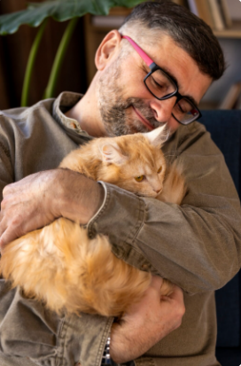  https://www.freepik.es/foto-gratis/persona-edad-avanzada-gato-mascota_40125520.htm#fromView=search&page=1&position=1&uuid=672188aa-fb1b-45c9-b9a0-09c982241a3d&query=empatia+humano+animal
La empatía implica comprender que los animales no solo reaccionan a estímulos físicos, sino que también experimentan emociones, estados de ánimo y sensaciones como el dolor, el miedo, el placer, el estrés y el bienestar. Reconocer estas capacidades permite:

2.1. Aplicaciones prácticas de la empatía humano–animal
Desde una perspectiva práctica, la empatía facilita:
  https://www.freepik.es/fotos-premium/familia-varias-generaciones-viendo-television-riendo-vista-atras_368253985.htm#fromView=search&page=1&position=14&uuid=162a8ac7-6f7c-4d83-bd2f-d7e6c4afd478&query=empatia+humano+animal+aplicacion | - La correcta interpretación del lenguaje corporal y las vocalizaciones del animal.  - La detección temprana de signos de malestar, enfermedad o estrés.  - La prevención de problemas conductuales o sanitarios antes de que se manifiesten.  - El uso de métodos de manejo y entrenamiento respetuosos, basados en el refuerzo positivo.

En este sentido, la empatía no se limita a una actitud emocional o afectiva, sino que representa una competencia ética y técnica indispensable para:

2.1.1 Vínculo emocional humano–animal
El vínculo emocional humano–animal es la relación afectiva que se construye entre una persona y un animal a través de la convivencia diaria, el cuidado constante y las interacciones positivas. Se forma de manera progresiva y depende de la calidad del manejo, la coherencia en las rutinas y la respuesta del tutor frente a las necesidades del animal. Las características del vínculo humano–animal son:

2.1.2. Impacto del vínculo en el bienestar animal
A continuación, se comparan los efectos de un vínculo emocional positivo frente a uno deficiente o negativo:

Establecer un vínculo emocional sano y desarrollar una empatía activa con los animales no solo es un acto de humanidad, sino una condición esencial para el bienestar animal, la tenencia responsable y la convivencia armónica en los entornos familiares y comunitarios.
2.2 Relación animal–animal
La relación animal–animal se refiere a las interacciones sociales que se establecen entre animales de la misma especie o de especies diferentes que comparten un mismo entorno. Estas relaciones tienen especial relevancia en especies sociales, en las cuales el contacto con otros animales forma parte de su comportamiento natural y es esencial para su bienestar integral. Las características de la relación animal–animal son:

2.2.1. Importancia para el bienestar animal
Una relación animal–animal adecuada:

- Permite la expresión del comportamiento natural de la especie.  - Reduce el aislamiento social, la frustración y el estrés.  - Estimula el juego, la exploración y el ejercicio físico.  - Contribuye al equilibrio emocional y social del animal. | 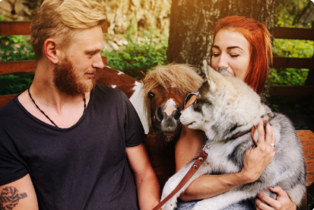  https://www.freepik.es/foto-gratis/hermosa-pareja-junto-perro-descansando-sobre-columpio-foto-pareja-cerca-al-lado-pony_19077335.htm#fromView=search&page=1&position=0&uuid=e56f3bf9-5b0b-44e2-96da-c9000d833ba3&query=empatia+animal+con+otros+animales

No obstante, la convivencia entre animales sin una planificación adecuada puede generar conflictos. Factores como la introducción abrupta de nuevos individuos, la falta de espacio, la competencia por recursos o la ausencia de supervisión humana pueden dar lugar a:

Por ello, el tutor debe asumir un rol activo en la supervisión, regulación y facilitación de interacciones seguras, compatibles y progresivas entre los animales que conviven en un mismo entorno.
2.2.2. Enfoque ético y de responsabilidad
Tanto la empatía humano–animal como la adecuada gestión de las relaciones entre animales son responsabilidades directas del tutor o cuidador. Estas competencias reflejan un compromiso ético con el bienestar animal y son esenciales para:

Una relación empática y responsable, tanto entre personas y animales como entre los propios animales, mejora su calidad de vida, fortalece los lazos familiares y comunitarios, reduce riesgos para la salud pública y consolida una cultura de respeto hacia los animales como seres sintientes.

3. Las cinco libertades del bienestar animal
Las Cinco libertades del bienestar animal constituyen un marco conceptual, ético y técnico universalmente aceptado para evaluar y garantizar condiciones de vida dignas a los animales bajo cuidado humano. Este enfoque establece estándares mínimos que deben cumplirse para proteger la integridad física, emocional y comportamental de los animales, reconociendo su condición de seres sintientes, capaces de experimentar dolor, placer, miedo, estrés y bienestar.

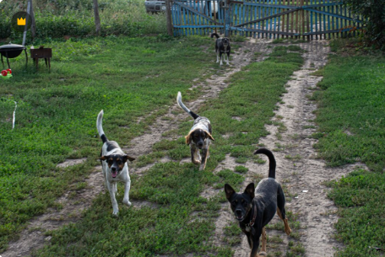  https://www.freepik.es/fotos-premium/vista-perros-campo_116316987.htm#fromView=search&page=1&position=19&uuid=a4e3d63b-489a-43fb-846d-a511b550d536&query=animales+domesticos+corriendo | Estas libertades no se limitan a evitar el sufrimiento, sino que promueven un bienestar positivo, en el cual el animal no solo sobrevive, sino que puede desarrollarse saludablemente, expresar su comportamiento natural y mantener un equilibrio físico y emocional adecuado.

En el contexto de las mascotas, tanto convencionales como no convencionales, la aplicación de las Cinco Libertades exige un manejo diferenciado por especie, evitando enfoques generalizados que ignoren las particularidades biológicas, fisiológicas y etológicas de cada animal. Cada libertad se relaciona con acciones cotidianas del tutor: la alimentación, la hidratación, el alojamiento, el manejo, la atención veterinaria y la interacción humano–animal. Las cinco libertades son utilizadas como base para:

Su cumplimiento es una obligación ética, social y legal, y su vulneración puede ser considerada como negligencia o maltrato.
3.1 Concepto de las cinco libertades

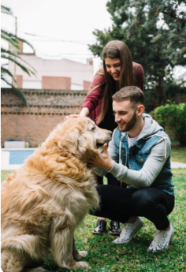  https://www.freepik.es/foto-gratis/pareja-joven-perro-lindo_3357235.htm#fromView=search&page=1&position=2&uuid=bf29e6a8-eb3e-4a2a-8fa0-3bd919345247&query=animales+domesticos+cuidado+de+personas | Las Cinco Libertades del bienestar animal son un conjunto de principios desarrollados inicialmente por el Farm Animal Welfare Council (FAWC), y posteriormente adoptados por organismos internacionales y legislaciones nacionales, incluido el marco normativo colombiano. Definen los derechos mínimos irrenunciables que deben garantizarse a todo animal bajo responsabilidad humana, sin importar su especie, función o entorno.
Desde esta perspectiva, el tutor, cuidador o responsable legal tiene el deber de anticipar, prevenir y corregir cualquier situación que pueda comprometer el bienestar del animal. Estas libertades reconocen que el bienestar no depende únicamente de la ausencia de enfermedad, sino también de la calidad del entorno, del manejo diario y de la relación humano–animal.

SLIDE
Libre de hambre, sed y desnutrición | Garantizar una nutrición adecuada y acceso permanente a agua limpia, mediante alimentación balanceada, hidratación diaria y control periódico del peso corporal. | 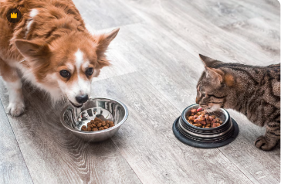  https://www.freepik.es/fotos-premium/mascota-comiendo-comida-perro-gato-comiendo-comida-tazon-cerca_19221171.htm#fromView=search&page=1&position=18&uuid=286796c9-3f11-4a5d-8d7e-8d95888211dd&query=animales+domesticos+comiendo
Libre de incomodidad física y térmica | Ofrecer un entorno confortable, seguro y ajustado a las condiciones climáticas, con alojamiento limpio y seco, protección frente a la intemperie y disponibilidad de sombra y refugio. | 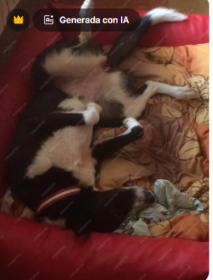  https://www.freepik.es/imagen-ia-premium/gato-durmiendo-sofa_94821747.htm#fromView=search&page=1&position=13&uuid=093971cf-cd76-48de-ab35-8f201ce487cd&query=animales+domesticos+en+su+cama
Libre de dolor, lesiones y enfermedades | Prevenir y atender problemas de salud a través de acciones veterinarias oportunas, como esquemas de vacunación, desparasitación y atención inmediata ante signos de dolor o alteraciones físicas. | 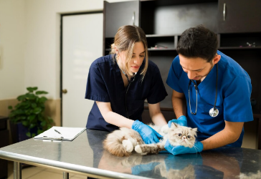  https://www.freepik.es/foto-gratis/dos-veterinarios-sujetando-gato-persa-camilla-mujer-profesional-caucasica-veterinaria-usando-estetoscopio-escuchando-corazon-gato-enfermo-esponjoso_27999744.htm#fromView=search&page=1&position=7&uuid=928d25ec-aa00-4bb2-9337-a7b555bc8816&query=animales+domesticos+con+veterinario
Libre para expresar su comportamiento natural | Permitir la manifestación de conductas propias de la especie, garantizando espacio suficiente para moverse, explorar, jugar e interactuar con el entorno y con otros animales. | 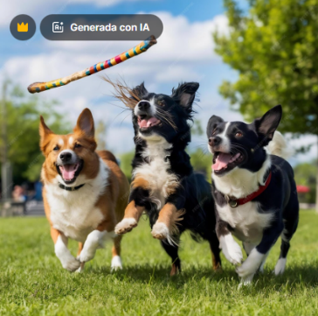  https://www.freepik.es/imagen-ia-premium/perros-jugando-palo-generativo-ai_189709778.htm#fromView=search&page=1&position=6&uuid=e7b7a04a-06b0-4f99-bde1-0f9eeff61311&query=perros+jugando
Libre de miedo y estrés | Reducir situaciones que generen sufrimiento emocional, evitando castigos, manipulación brusca, aislamiento prolongado o cambios abruptos en el entorno o en las rutinas. | 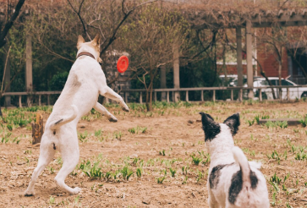  https://www.freepik.es/foto-gratis/perros-jugando-frisbee_4449275.htm#fromView=search&page=1&position=37&uuid=e7b7a04a-06b0-4f99-bde1-0f9eeff61311&query=perros+jugando
Estas libertades están interrelacionadas y deben abordarse como un conjunto integral. Su incumplimiento parcial afecta las demás. Por ejemplo, una mala alimentación puede debilitar al animal, hacerlo más propenso a enfermedades y afectar su comportamiento y estabilidad emocional.
3.2. Importancia práctica de las cinco libertades en la tenencia responsable
Aplicar las cinco libertades en la vida cotidiana permite:

- Prevenir enfermedades y sufrimiento innecesario.  - Reducir problemas de comportamiento y agresividad.  - Fortalecer el vínculo humano–animal.  - Mejorar la convivencia familiar y comunitaria.  - Cumplir con la normatividad vigente de protección animal. | 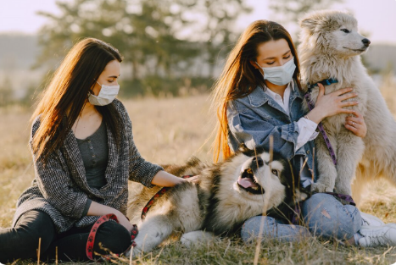  https://www.freepik.es/foto-gratis/dos-chicas-elegantes-campo-soleado-perros_8355919.htm#fromView=search&page=2&position=24&uuid=12d004b1-64b0-45ff-907b-0cf5fa648719&query=proteccion+animal

Desde una perspectiva educativa y ética, estas libertades transforman la tenencia de mascotas en un acto consciente de responsabilidad, donde el bienestar del animal se convierte en una prioridad, no en una opción.
4. Libertad de hambre, sed y desnutrición
La libertad de hambre, sed y desnutrición garantiza que todo animal bajo cuidado humano reciba alimento y agua en cantidad suficiente, calidad adecuada y frecuencia correcta, ajustadas a sus necesidades biológicas específicas. Esta libertad constituye uno de los pilares fundamentales del bienestar animal, ya que incide directamente en:

4.1. Consecuencias del incumplimiento
La falta de cumplimiento de esta libertad se considera una forma de negligencia grave, que puede ocasionar:

- Desnutrición o deshidratación.  - Enfermedades metabólicas.  - Debilitamiento del sistema inmunológico.  - Dolor, estrés y sufrimiento innecesario.  - Alteraciones de comportamiento. | 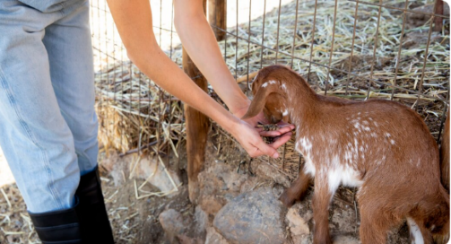  https://www.freepik.es/foto-gratis/agricultora-alimentando-cabrito_17343030.htm#fromView=search&page=1&position=0&uuid=c5a32dc1-1e2f-4255-9e09-36018b4641ad&query=desnutricion+animales

Por tanto, alimentar e hidratar correctamente a un animal no es solo una acción básica, sino una medida preventiva esencial para garantizar su bienestar integral.
4.1.1. La libertad de hambre, sed y desnutrición como eje estructural del bienestar
Esta libertad es la base funcional del bienestar animal, pues sustenta el adecuado funcionamiento de todos los sistemas fisiológicos. Sin una nutrición e hidratación apropiadas, ninguna otra libertad puede mantenerse plenamente. Una dieta equilibrada y el acceso permanente al agua permiten:

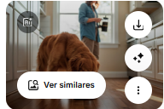  https://www.freepik.es/imagen-ia-gratis/perro-bebiendo-agua-cocina_419888367.htm - fromView=search&page=1&position=0&uuid=32210762-c648-453c-ac64-125c1f221900&query=+perro+comiendo | - Un sistema inmunológico eficiente.  - Un crecimiento y desarrollo normales.  - Un comportamiento emocional y social equilibrado.  - Una adecuada capacidad de adaptación al entorno.  - Un estado emocional estable.

Privar de comida o agua, ofrecer porciones insuficientes, o suministrar dietas inadecuadas vulnera directamente esta libertad, generando consecuencias físicas, conductuales y legales.
4.1.2. Aplicación en la tenencia de mascotas
En el caso de las mascotas, la correcta aplicación de esta libertad implica comprender que cada especie posee requerimientos nutricionales específicos. Por ello, deben evitarse prácticas como:

Estas acciones, aunque comunes, representan riesgos graves para la salud y el bienestar animal, especialmente en especies no convencionales, más sensibles a deficiencias o desequilibrios nutricionales.
4.1.3. Responsabilidad del tutor o cuidador
El tutor es el responsable directo de garantizar esta libertad, lo que implica ajustar la alimentación y la hidratación del animal según los siguientes factores:

Este enfoque exige una atención individualizada y proactiva, así como el acompañamiento de profesionales veterinarios en la formulación de dietas, especialmente en animales con requerimientos específicos.
4.2 Acceso constante a agua
El agua es un nutriente vital e indispensable para la vida animal. Participa en funciones fundamentales como la regulación de la temperatura corporal, la digestión, la absorción de nutrientes, el transporte de sustancias, la eliminación de desechos metabólicos y el correcto funcionamiento de todos los sistemas fisiológicos.
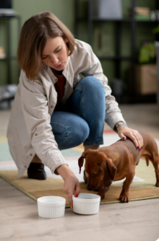  https://www.freepik.es/foto-gratis/cerca-hermoso-perro-salchicha-comiendo_20909401.htm#fromView=search&page=1&position=2&uuid=fad1294c-aed6-4c34-b484-dba109bdf0d1&query=hidrataciona+en+animales+domesticos | Garantizar esta libertad no se limita a ofrecer agua, sino que implica asegurar que esta sea limpia, fresca, potable, disponible de forma permanente y en condiciones adecuadas de calidad y temperatura. La falta de acceso constante o el suministro de agua contaminada compromete gravemente el bienestar y la vida del animal.

4.2.1. Requerimientos generales de agua según tipo de mascota
A continuación se presentan los requerimientos generales de agua según el tipo de mascota. Esta información permite identificar las necesidades básicas de acceso y consumo, considerando las particularidades fisiológicas de cada especie.

TARJETAS
Perros | Acceso permanente a agua potable; consumo variable según tamaño, dieta y actividad |   https://www.freepik.es/icono/collie-fronterizo_15599406#fromView=search&page=1&position=3&uuid=2117bb2c-43d5-47fe-83c3-956b92d4bcca
Gatos | Acceso continuo; mayor requerimiento con dietas secas |   https://www.freepik.es/icono/gato_3629088#fromView=search&page=1&position=10&uuid=81a6fdae-cd13-4576-9912-97c9cbb1019f
Conejos | Agua fresca constante; alta dependencia por dieta rica en fibra |   https://www.freepik.es/icono/conejito_1561786#fromView=search&page=1&position=6&uuid=962931f5-3d4e-446c-9e58-fb1ce0e5bddb
Roedores | Agua diaria en bebederos higiénicos | 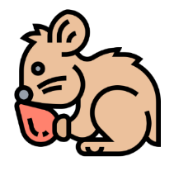  https://www.freepik.es/icono/hamster_5287125#fromView=search&page=1&position=6&uuid=dc1990da-28f2-4a1e-9b86-264d45c5acef
Aves | Agua limpia para beber y para el acicalamiento | 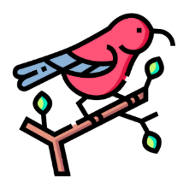  https://www.freepik.es/icono/pajaro_8080614#fromView=search&page=1&position=7&uuid=e8a428ad-b18b-4f4e-af02-3ca5574ff549
Peces | Calidad del agua como medio de vida (pH, temperatura, oxígeno) |   https://www.freepik.es/icono/peces_7750486#fromView=search&page=1&position=6&uuid=f63b2d59-4201-465e-8fa3-6456cd35e448

4.2.2. Consumo diario aproximado en mascotas convencionales
La siguiente tabla muestra la cantidad aproximada de consumo diario de agua en perros y gatos, según la etapa de vida. Estos valores son orientativos y deben ajustarse de acuerdo con las condiciones ambientales, la dieta y el estado de salud del animal.
Tabla 1. Consumo de agua según etapa de vida
Mascota | Etapa de vida | Consumo diario estimado | Observaciones importantes
Perro | Cachorro | 60–80 ml/kg/día | Mayor requerimiento por crecimiento y actividad
Perro | Adulto | 40–60 ml/kg/día | Aumenta con ejercicio, calor o lactancia
Perro | Senior | 40–60 ml/kg/día | Supervisar función renal
Gato | Cachorro | 50–60 ml/kg/día | Mayor riesgo de deshidratación
Gato | Adulto | 40–50 ml/kg/día | Incrementa con dieta seca
Gato | Senior | 45–60 ml/kg/día | Fundamental para salud renal
Las recomendaciones generales para mascotas convencionales:

- Agua limpia y potable disponible en todo momento.  - Uso de bebederos de acero inoxidable o cerámica.  - Limpieza diaria para evitar proliferación bacteriana.  - Disposición de varios puntos de agua en hogares con más de un animal.  - En gatos, fomentar el consumo mediante fuentes o recipientes distribuidos estratégicamente. |   https://www.freepik.es/vector-gratis/ilustracion-miembros-familia-personajes-mascotas_6216164.htm#fromView=search&page=1&position=2&uuid=8f512075-1047-47a1-85ed-e8effcecd272&query=mascotas+convencionales

4.2.3. Parámetros recomendados de calidad del agua
Para garantizar el bienestar de las mascotas, no solo importa la disponibilidad del agua, sino también su calidad físico-química. La siguiente tabla detalla los parámetros recomendados de pH y temperatura del agua, diferenciados por especie.
Tabla 2. Calidad del agua según tipo de mascota
Mascota | pH recomendado | Temperatura del agua
Perros y gatos | 6.5 – 8.5 | 10 – 20 °C
Conejos y roedores | 6.0 – 8.0 | 10 – 20 °C
Aves | 6.0 – 7.5 | Temperatura ambiente
Peces de agua dulce | 6.5 – 7.5 | 22 – 28 °C (según especie)
Peces de agua fría | 6.8 – 7.6 | 18 – 22 °C
Nota técnica. En peces, los cambios bruscos de pH o temperatura generan estrés severo, alteraciones fisiológicas y alta mortalidad.
4.2.4. Requerimientos específicos del agua en peces
En los peces, el agua no es solo un recurso, sino su medio vital. Su calidad determina directamente:

El manejo inadecuado del agua constituye maltrato por negligencia, incluso si se proporciona alimentación adecuada.

4.2.5. Parámetros esenciales de calidad del agua en peces
La siguiente tabla resume los requerimientos básicos del agua para peces de agua dulce y peces de agua fría, junto con su importancia para el bienestar animal.
Tabla 3. Requerimientos de agua en peces
Parámetro | Peces de agua dulce | Peces de agua fría | Importancia
pH | 6.5 – 7.5 | 6.8 – 7.6 | Mantiene equilibrio metabólico
Temperatura | 22 – 28 °C | 18 – 22 °C | Regula metabolismo y respiración
Oxígeno disuelto | ≥ 5 mg/L | ≥ 6 mg/L | Esencial para respiración branquial
Amoniaco (NH₃) | 0 mg/L | 0 mg/L | Altamente tóxico
Nitritos (NO₂) | < 0.5 mg/L | < 0.5 mg/L | Previene intoxicación
Nitratos (NO₃) | < 40 mg/L | < 40 mg/L | Controla estrés crónico
Filtración | Obligatoria | Obligatoria | Mantiene calidad del agua
Iluminación | 8–12 h/día | 8–10 h/día | Regula comportamiento

4.2.6. Frecuencia recomendada de cambio de agua
El mantenimiento adecuado del acuario es esencial para conservar la salud de los peces. A continuación se presenta la frecuencia recomendada de cambios parciales de agua, según el tipo de instalación.
Tabla 4. Cambios de agua en acuarios
Tipo de acuario | Frecuencia de cambio | Cantidad de agua | Observaciones
Acuario doméstico pequeño | 1 vez/semana | 20–30 % | Nunca cambiar el 100 %
Acuario comunitario | Cada 7–10 días | 20–25 % | Conservar bacterias benéficas
Alta carga biológica | Cada 5–7 días | 25–30 % | Monitorear niveles de amoníaco
Pecera sin filtro (no recomendada) | Cada 2–3 días | 30–40 % | Alto riesgo sanitario
Acuario hospital | Según necesidad | 20–50 % | Control estricto y supervisión
Advertencia. Los cambios totales de agua están contraindicados por provocar estrés extremo y alta mortalidad.
4.3 Alimentación equilibrada
La alimentación equilibrada es aquella que satisface los requerimientos nutricionales específicos de cada especie en cantidad, calidad, composición y frecuencia adecuadas. Una dieta incorrecta constituye una forma de negligencia, vulnera la libertad de hambre, sed y desnutrición, y afecta el bienestar físico y emocional del animal. La dieta debe ajustarse considerando:

4.3.1 Mascotas convencionales
Los animales de compañía más comunes en los hogares, cuya convivencia con las personas implica cuidados específicos en alimentación, salud, manejo y bienestar, acordes con sus características biológicas y comportamentales.
4.3.1.1 Perros
Los perros tienen requerimientos variables según su etapa de vida, tamaño y nivel de actividad. Como omnívoros con predominio carnívoro, su dieta debe priorizar proteínas de origen animal, grasas saludables, vitaminas y minerales esenciales. La cantidad debe calcularse con base en su peso corporal y ajustarse en función del entorno, el clima y el estado de salud.
Tabla 5. Requerimientos nutricionales aproximados en perros
Etapa | Cantidad aproximada | Frecuencia | Observaciones
Cachorros | 5–8 % del peso corporal/día | 3–4 comidas/día | Mayor requerimiento por crecimiento
Adultos | 2–3 % del peso corporal/día | 2 comidas/día | Control de peso
Seniors | 1.5–2.5 % según condición corporal | 2 comidas/día | Vigilar función renal
Recomendaciones clave:

  https://www.freepik.es/vector-gratis/bolsas-mascotas-set-comida_5141865.htm#fromView=search&page=1&position=1&uuid=fa42c585-ffbd-44d5-9a9c-1badbc363a32&query=mascotas+alimentos+balanceados | - Usar alimentos balanceados con registro sanitario.  - Evitar cambios bruscos de dieta.  - Prevenir la obesidad.

4.3.1.2 Gatos
Como carnívoros estrictos, los gatos requieren una dieta basada en proteína animal, taurina, grasas y micronutrientes específicos. No metabolizan bien carbohidratos y dependen de ciertos nutrientes que solo se encuentran en productos de origen animal.
Tabla 6. Requerimientos nutricionales aproximados en gatos
Peso Promedio | Cantidad diaria | Frecuencia | Observaciones
4–5 kg | 40–60 g alimento seco | 2–3 comidas/día | Preferible fraccionada
Recomendaciones clave:
- Dietas exclusivas para gatos.  - Fomentar hidratación (fuentes, alimento húmedo).  - No sustituir proteína animal por vegetal. | 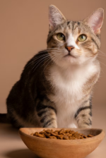  https://www.freepik.es/foto-gratis/vista-gato-plato-comida_66465670.htm - fromView=search&page=1&position=0&uuid=9b029806-d665-4e14-a0aa-a28a3dca4c20&query=gato+comiendo

4.3.2 Mascotas no convencionales
La alimentación en especies no convencionales exige especial atención, ya que muchas presentan digestiones especializadas y necesidades nutricionales que no deben improvisarse. El uso de alimentos genéricos o caseros inadecuados puede causar problemas digestivos, deficiencias o enfermedades crónicas.

Slide
Conejos | Herbívoros estrictos con digestión por fermentación cecal. El heno de buena calidad constituye la base de la dieta (70–80 %) con acceso libre. Se complementa con vegetales frescos (10–15 %) y una cantidad limitada de concentrado específico (≤5 %) según indicación técnica. Agua fresca disponible de forma permanente. | 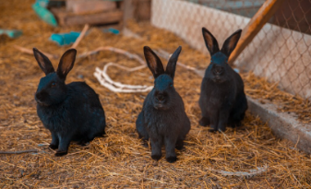  http://freepik.es/foto-gratis/conejos-domesticos-negros-tierras-cultivo-otono_8826458.htm#fromView=search&page=1&position=3&uuid=44fbbac8-0b18-437b-a83a-4c1b47fd1e00&query=conejos+en+granja
Roedores domésticos | Cada especie presenta necesidades particulares. La dieta integra heno, verduras frescas y alimento balanceado formulado para la especie. La suplementación se ajusta por edad y condición corporal. Se deben evitar alimentos azucarados o no diseñados para roedores. | 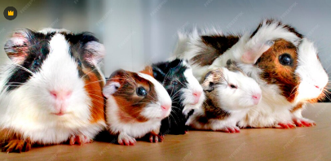  https://www.freepik.es/fotos-premium/primer-plano-ovejas_121191953.htm#fromView=search&page=1&position=5&uuid=ee4fa566-813f-4464-b62a-fe78e3308e95&query=roedores+domesticos
Aves ornamentales | La dieta se adapta a la especie (granívora, frugívora u omnívora). Se recomienda balancear semillas con frutas, verduras y alimentos formulados. El exceso de semillas oleaginosas incrementa el riesgo de obesidad y desequilibrios nutricionales. Agua limpia a diario. | 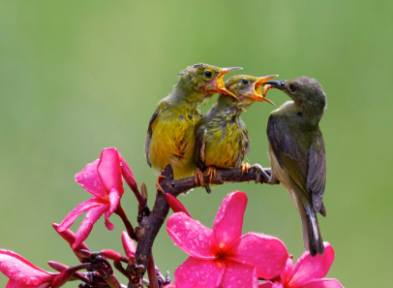  https://www.freepik.es/foto-gratis/sunbirds-respaldo-oliva-alimentando-al-nino-rama_26964522.htm#fromView=search&page=1&position=32&uuid=99a0b717-3b27-42af-b3f3-bdf4f8a5b730&query=aves+ornamentales
Peces ornamentales | Requieren alimentos específicos según su tipo (herbívoros, omnívoros o carnívoros). La ración se suministra 1–2 veces al día, en cantidad que consuman en 1–2 minutos, para evitar sobrealimentación y deterioro de la calidad del agua. | 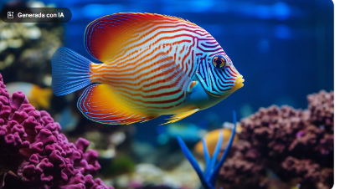  https://www.freepik.es/imagen-ia-gratis/hermosos-peces-colores-exoticos_64412383.htm#fromView=search&page=1&position=39&uuid=c0ff9435-e51b-4634-a58e-2c8f3fb29d24&query=peces+ornamentales

4.3.3 Alimentación equilibrada – ampliación técnica
Esta sección amplía la información anterior incluyendo dietas alternativas, alimentación complementaria y medicada, así como la composición nutricional de concentrados comerciales según especie y etapa. Se destacan también frutas, verduras, semillas, forrajes y leguminosas seguras, esenciales para enriquecer la dieta y promover bienestar digestivo y emocional.
4.3.3.1. Dietas alternativas y alimentación complementaria
Estas dietas complementan el concentrado comercial, aportan variedad, micronutrientes y estimulación mental. Su uso debe ser controlado y adaptado a cada especie.
Tabla 5. Frutas y verduras seguras
Especie | Frutas seguras | Verduras seguras | Proporción máxima
Perros | Manzana, banano, papaya | Zanahoria, pepino, ahuyama | 10–15 %
Gatos | Melón, manzana cocida | Calabacín, zanahoria cocida | ≤5 %
Conejos | Papaya, fresa, manzana | Hojas de zanahoria, cilantro | 10–15 %
Cobayos | Guayaba, papaya | Pimentón, acelga | 10–15 %
Aves | Mango, papaya, manzana | Espinaca, zanahoria, brócoli | 20–30 %

4.3.3.2. Semillas complementarias (uso limitado)
Se deben ofrecer solo como parte de la dieta, nunca como base, especialmente en aves y roedores.
Tabla 6. Semillas seguras por especie
Especie | Semillas seguras | Proporción máxima
Perros | Linaza, chía molida | 2–3 %
Gatos | Linaza molida | ≤1 %
Aves | Mijo, girasol, alpiste | 10–20 %
Roedores | Girasol, cebada, avena | 5–10 %
4.3.3.3. Forrajes y leguminosas
Las leguminosas y forrajes aportan fibra y proteína vegetal, pero su uso debe ser controlado, especialmente en conejos y cobayos para evitar problemas urinarios o digestivos.
Tabla 7. Forrajes y leguminosas recomendadas
Especie | Forrajes | Leguminosas | Proporción segura
Conejos | Heno de timothy, rye grass | Alfalfa, morera | Heno 70–80 %, leguminosas ≤10 %
Cobayos | Heno de gramíneas | Alfalfa, trébol | Heno 70 %, leguminosas 10–15 %
Aves | Pastos tiernos | Fríjol mungo germinado | ≤10 %

Leguminosas específicas: uso y beneficios

4.3.3.4. Alimentación medicada (uso controlado)
Indicada solo bajo fórmula veterinaria para tratamientos específicos.
Tabla 8. Ejemplos de dietas medicadas
Especie | Indicación | Tipo de dieta
Perros | Obesidad | Hipocalórica alta en fibra
Gatos | Tracto urinario | Acidificante
Conejos | Trastornos digestivos | Alta fibra, sin concentrado
Peces | Parasitismo | Alimento medicado específico

4.3.3.5. Uso de concentrados comerciales
Deben ser específicos para la especie y etapa de vida. Usar productos con registro sanitario.
Tabla 9. Composición nutricional referencial de concentrados
Especie | Etapa | Proteína % | Grasa % | Fibra %
Perro | Cachorro | 26–30 | 14–18 | 3–5
Perro | Adulto | 20–24 | 10–14 | 3–5
Gato | Cachorro | 32–38 | 18–22 | 2–4
Gato | Adulto | 28–34 | 15–20 | 2–4
Conejo | Adulto | 14–16 | 2–4 | ≥18
Aves | Adultas | 16–20 | 3–6 | 4–6

Las diferencias nutricionales por etapa de vida son:

En especies no convencionales, evitar excesos de concentrado en herbívoros adultos.
4.4 Alimentos prohibidos por mascota
El suministro de alimentos prohibidos constituye una forma grave de maltrato por negligencia. Exponer a una mascota a sustancias tóxicas, irritantes o inadecuadas puede causar desde trastornos digestivos y daños orgánicos irreversibles hasta la muerte. Esta sección identifica los alimentos más peligrosos para cada tipo de mascota, con el fin de prevenir intoxicaciones y proteger su salud.
4.4.1 Mascotas convencionales
Las mascotas convencionales como perros y gatos presentan sensibilidades metabólicas específicas que hacen que muchos alimentos comunes en la dieta humana resulten tóxicos o perjudiciales para su salud.

PESTAÑAS
Perros | Chocolate y cacao; uvas y pasas; cebolla, ajo, puerro y cebollín; aguacate; alcohol; café, té y bebidas energizantes; xilitol (edulcorante artificial presente en chicles y productos light); huesos cocidos (riesgo de obstrucción y perforación intestinal); sal y alimentos muy salados; alimentos fritos o con exceso de grasa; medicamentos de uso humano; comida en descomposición. | 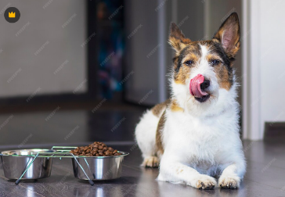  https://www.freepik.es/fotos-premium/perro-sienta-cerca-plato-comida-lame-lengua-cerca-plato-comida-seca-casa_12606197.htm#fromView=search&page=1&position=13&uuid=3cfb4990-cea8-4c90-a9dc-3aa44cace9d8&query=perros+alimentacion
Gatos | Chocolate; cebolla y ajo; alcohol; cafeína; leche y lácteos (por intolerancia a la lactosa); pescado crudo (puede causar deficiencia de tiamina); hígado en exceso (riesgo de hipervitaminosis A); comida para perros (desequilibrio nutricional); uvas y pasas; medicamentos de uso humano. | 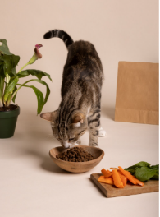  https://www.freepik.es/foto-gratis/vista-gato-comiendo-comida-tazon_66465580.htm#fromView=search&page=1&position=4&uuid=7daaec9d-4697-424b-b427-475a94639d8e&query=gatos+alimentacion

4.4.2 Mascotas no convencionales
Las mascotas no convencionales presentan sistemas digestivos delicados o altamente especializados, por lo que ciertos alimentos comunes pueden resultar tóxicos, irritantes o letales.

SLIDE
Perros | Chocolate y cacao; uvas y pasas; cebolla, ajo, puerro y cebollín; aguacate; alcohol; café, té y bebidas energizantes; xilitol (edulcorante artificial); huesos cocidos (riesgo de obstrucción y perforación intestinal); sal y alimentos muy salados; fritos o con exceso de grasa; medicamentos humanos; alimentos en descomposición. | 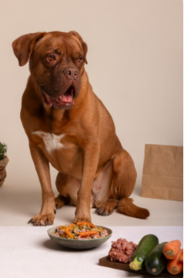  https://www.freepik.es/foto-gratis/vista-adorable-perro-plato-comida_66465919.htm#fromView=search&page=1&position=18&uuid=50e72cf0-2f47-43ee-bee1-0bfb2b123956&query=perros+alimentacion
Gatos | Chocolate; cebolla y ajo; alcohol; cafeína; leche y lácteos (intolerancia a la lactosa); pescado crudo (deficiencia de tiamina); hígado en exceso (hipervitaminosis A); comida para perros (desequilibrio nutricional); uvas y pasas; medicamentos humanos. | 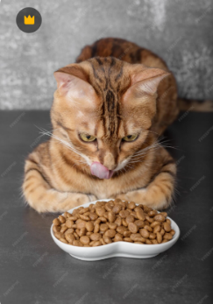  https://www.freepik.es/fotos-premium/gato-bengala-cerca-cuenco-comida-seca-fondo-oscuro-enfoque-selectivo-toma-vertical_130876532.htm#fromView=search&page=1&position=31&uuid=c91aedfd-8245-494d-b040-6f37f074190d&query=gatos+alimentacion
Conejos | Pan, azúcar y dulces; cereales, galletas y snacks; papas, arroz y otros alimentos cocidos; hojas de papa o tomate (tóxicas); cebolla y ajo; lechuga iceberg (bajo valor nutricional, puede causar diarrea); alimentos procesados. | 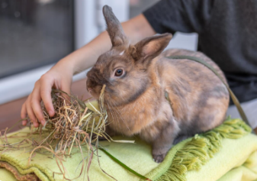  https://www.freepik.es/foto-gratis/conejo-domestico-pelirrojo-camina-calle-concepto-mascotas_351177371.htm#fromView=search&page=1&position=2&uuid=bfa097ab-c0a4-42ee-a9f5-57361f5e9bba&query=conejos+alimentacion
Roedores domésticos (hámster, cobayo, ratón) | Azúcar y productos azucarados; chocolate; cítricos (en algunas especies); alimentos salados y grasos; semillas tóxicas como manzana o durazno; comida humana procesada. | 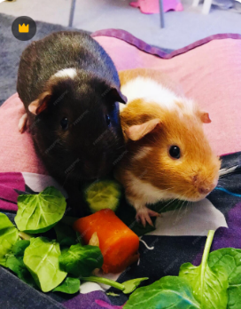  https://www.freepik.es/fotos-premium/almuerzo-conejillos-indias_94799468.htm#fromView=search&page=1&position=7&uuid=38653a01-d6d0-43df-b236-85b18a7e2239&query=roedores+domesticos+alimentacion
Aves ornamentales | Aguacate (contiene persina, altamente tóxica); chocolate; cafeína; alcohol; sal; semillas de manzana; cebolla y ajo; alimentos fritos, mohosos o vencidos. | 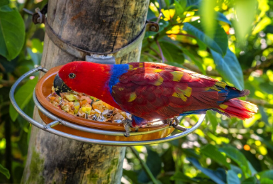  https://www.freepik.es/foto-gratis/foto-fascinante-loro-colorido-bosque-tropical_20496879.htm#fromView=search&page=1&position=3&uuid=f134e8b3-ac31-401e-a781-3500ac10cbce&query=aves+ornamentales+alimentacion
Peces ornamentales | Pan, arroz u otros alimentos humanos; carne cruda; exceso de alimento; insectos contaminados; alimentos vencidos o en mal estado, por el impacto negativo en la calidad del agua. | 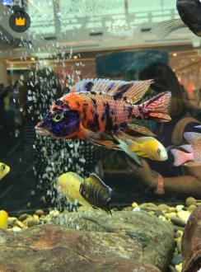  https://www.freepik.es/fotos-premium/primer-plano-peces-nadando-mar_123532369.htm#fromView=search&page=1&position=12&uuid=2d506737-8c36-4ba7-9c65-6099a3ed05c1&query=peces+ornamentales+alimentacion

4.4.3. Relación con la normatividad colombiana de bienestar animal
La legislación colombiana considera el suministro de alimentos inadecuados como una forma de maltrato por negligencia. Los tutores deben conocer y cumplir con los principios legales de bienestar animal.

Una nutrición adecuada es la base del bienestar animal. Garantizar una dieta balanceada, libre de alimentos prohibidos y ajustada a las necesidades fisiológicas de cada especie es una responsabilidad ética, técnica y legal del tutor. El desconocimiento de estas prohibiciones no exime de responsabilidad. Alimentar incorrectamente a una mascota, aunque sea de forma no intencional, constituye maltrato por negligencia
5. Libertad de incomodidad física y térmica
La libertad de incomodidad física y térmica asegura que los animales, tanto convencionales como no convencionales, dispongan de un entorno que les proporcione comodidad, protección y condiciones adecuadas para su bienestar. Esto incluye la capacidad de descansar, desplazarse y expresar comportamientos naturales sin experimentar dolor, estrés ni sufrimiento.
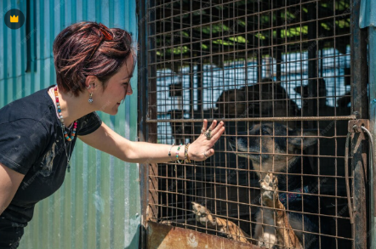  https://www.freepik.es/fotos-premium/perro-refugio-perros-solitarios-jaula-mujer-voluntaria-alegre_112482957.htm#fromView=search&page=1&position=38&uuid=7a54a633-e451-4312-8401-b4953c4f7f33&query=condiciones+de+alojamiento+de+animales | Las condiciones de alojamiento, el espacio disponible, la temperatura, la ventilación, la iluminación y los implementos del hábitat influyen directamente en el bienestar físico, mental y emocional de los animales. La exposición prolongada a ambientes inadecuados o inadaptados a las necesidades específicas de la especie constituye una forma de maltrato por negligencia.

5.1 Instalaciones adecuadas
Las instalaciones deben diseñarse y mantenerse de acuerdo con la especie, tamaño, edad y necesidades biológicas de cada animal, garantizando seguridad, higiene, confort térmico y libertad de movimiento. Los espacios deben permitir que los animales se comporten de manera natural y puedan descansar de forma segura.

5.1.1. Mascotas convencionales
Los animales de compañía como perros y gatos requieren espacios que favorezcan su expresión conductual natural, eviten el hacinamiento y se adapten al clima y entorno del hogar.
ACORDEÓN
Perros (razas pequeñas) | Requieren espacios protegidos, seguros y confortables que permitan movilidad y descanso sin exposición a clima extremo. Ejemplos: Chihuahua, Pinscher, Pomerania, Shih Tzu, Poodle toy, Yorkshire Terrier. Instalación: casa para perro, kennel, patio cercado, vivienda interior o combinación. Área mínima: espacio interior 4–6 m² por animal; patio o corral 8–12 m²; casa o kennel: largo del perro × 1,5 y ancho × 1,5. Condiciones: piso firme, seco y antideslizante; techo impermeable con aislamiento térmico; ventilación adecuada sin corrientes; protección frente a lluvia, viento y radiación solar; área de descanso elevada; acceso permanente a sombra y agua potable. Implementos: cama acolchada o térmica, plato de agua pesado, plato de alimento, juguetes resistentes, correa y arnés. El encadenamiento permanente o el confinamiento en espacios reducidos constituye maltrato animal.
Gatos | Necesitan entornos interiores enriquecidos, con uso del espacio vertical, zonas de descanso y refugios que favorezcan la expresión de su comportamiento natural. Instalación: espacios interiores adaptados, casas para gatos, estanterías o refugios elevados. Área mínima: 3–4 m² por gato y espacio vertical ≥ 1,5 m de altura. Implementos: caja de arena (1 por gato + 1 adicional), arena sanitaria limpia y sin perfumes, rascadores verticales y horizontales, camas o cuevas térmicas de fácil limpieza y juguetes para estimulación física, mental y emocional.

5.1.2. Mascotas no convencionales
Los animales no convencionales requieren espacios específicos que consideren sus características anatómicas, comportamentales y fisiológicas. Su alojamiento debe garantizar seguridad, confort y reducción del estrés.

SLIDE
Conejos | Área amplia con zonas para esconderse, alimentarse, ejercitarse y descansar. Área mínima: 1 conejo: 2 m²; 2 conejos: 3–4 m². Tipo de instalación: jaula grande, corral cerrado o recinto adaptado en el hogar. Implementos: cama de heno (descanso y alimento base), refugio cerrado (seguridad y reducción de estrés), bebedero seguro (agua limpia permanente), bandeja sanitaria (higiene). | 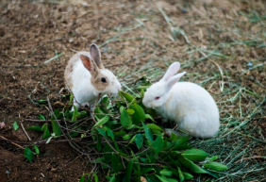  https://www.freepik.es/foto-gratis/animal-instinct-natural-survive-wildlife_2761097.htm#fromView=search&page=1&position=4&uuid=ee850743-66f0-4089-a62a-46772023d1c7&query=conejos+habitat
Cobayos y otros roedores | Hábitats ventilados, con superficie suficiente de desplazamiento y materiales absorbentes. Área mínima: hámster: 0,4–0,6 m²; cobayo: 0,7–1 m². Implementos: sustrato absorbente, refugios y túneles, juguetes para roer; rueda solo para especies aptas. | 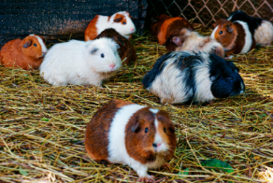  https://www.freepik.es/foto-gratis/fotografia-enfoque-selectivo-hamsters-caminando-suelo_9851831.htm#fromView=search&page=1&position=4&uuid=b2730156-3ebe-45d8-8687-2a0334adf1f3&query=cobayos+habitat
Aves ornamentales | Jaulas amplias y bien ubicadas que favorezcan ejercicio, acicalamiento e interacción. Dimensiones mínimas de jaula: aves pequeñas: 60 × 40 × 40 cm; medianas: 80 × 50 × 60 cm. Implementos: perchas de distintos grosores, bebederos y comederos higiénicos, recipiente para baño, juguetes seguros. | 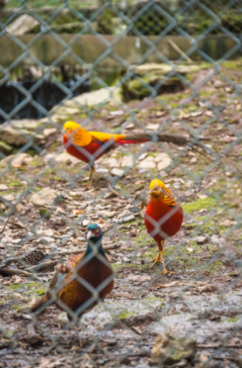  https://www.freepik.es/foto-gratis/alto-angulo-vista-dorado-faisan-jaula_1193670.htm#fromView=search&page=1&position=0&uuid=e5c7b405-272c-40b7-a9ac-81de718c3699&query=aves+habitat
Peces ornamentales | El espacio vital es el agua; se requieren condiciones estables del acuario. Volumen mínimo: peces pequeños: 20–40 litros; peces medianos: ≥ 60 litros. Implementos: filtro y oxigenador, termómetro y calentador según especie, plantas y escondites, iluminación adecuada. | 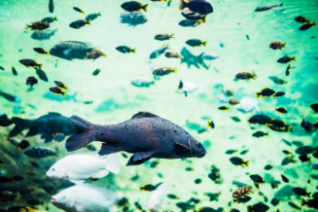  https://www.freepik.es/foto-gratis/hermosos-peces-nadando-agua-mar_4743103.htm#fromView=search&page=1&position=4&uuid=5235b209-f2c4-4757-a07f-99379af36f16&query=peces+habitat

5.2. Enfoque de responsabilidad y negligencia
El tutor es responsable de proporcionar instalaciones seguras, limpias y apropiadas para cada tipo de mascota. Ignorar las condiciones mínimas necesarias, someter a los animales al hacinamiento o a temperaturas extremas constituye maltrato por negligencia.
  https://www.freepik.es/imagen-ia-gratis/granjero-sonriente-campo-tractor_418010520.htm#fromView=search&page=1&position=0&uuid=eb6d794a-e1da-4939-a626-247dcca0e703&query=granjero | Garantizar la libertad de incomodidad física y térmica es un deber ético, legal y técnico. Representa un componente esencial del bienestar animal y debe reflejarse en acciones cotidianas de tenencia responsable.

6. Libertad de dolor, lesiones y enfermedades
A continuación, se presenta un video sobre la libertad de dolor, lesiones y enfermedades, uno de los principios esenciales del bienestar animal, que enfatiza la prevención, el diagnóstico oportuno y el cuidado ético de todos los animales, en armonía con la salud pública y el entorno.

VIDEO

6.1 Vacunación
La vacunación es una medida esencial de la medicina veterinaria preventiva, ya que permite estimular el sistema inmunológico del animal para que desarrolle defensas específicas frente a agentes infecciosos como virus, bacterias y toxinas. Su propósito es prevenir enfermedades, reducir su gravedad y controlar la propagación de patógenos tanto entre animales como hacia los seres humanos.
Muchas de las enfermedades prevenibles por vacunación son altamente contagiosas, tienen tasas elevadas de mortalidad, generan secuelas permanentes o implican riesgos zoonóticos. Por ello, vacunar no solo protege al animal individual, sino que también cumple un papel fundamental en la salud pública y la bioseguridad. | 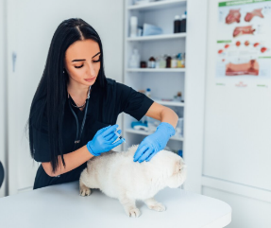  https://www.freepik.es/foto-gratis/veterinario-inyecta-gato-gris-sobre-mesa-doctora_17094502.htm#fromView=search&page=1&position=39&uuid=8215b2c4-ec6a-4da3-9833-76ca8b1a1bcd&query=vacunacion+de+animales
Un plan de vacunación bien diseñado contribuye a los siguientes beneficios:

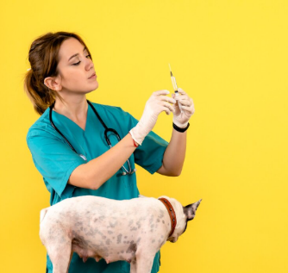  https://www.freepik.es/foto-gratis/vista-frontal-veterinaria-inyectando-perro-pequeno-piso-amarillo-enfermedad-animal-lindo_12350338.htm#fromView=search&page=1&position=0&uuid=8215b2c4-ec6a-4da3-9833-76ca8b1a1bcd&query=vacunacion+de+animales | - Reduce la mortalidad, especialmente en animales jóvenes, geriátricos o inmunocomprometidos  - Disminuye la diseminación de enfermedades infecciosas, favoreciendo la inmunidad individual y colectiva  - Previene riesgos zoonóticos y protege a otras poblaciones animales y humanas  - Evita tratamientos costosos, hospitalizaciones y pérdidas irreversibles  - Mejora la calidad y expectativa de vida del animal  - Fortalece el bienestar animal al evitar sufrimiento innecesario

La aplicación de vacunas debe realizarse exclusivamente por un médico veterinario, quien evaluará previamente las condiciones físicas, inmunológicas y ambientales del animal. Vacunar animales enfermos, debilitados o sin un esquema adecuado puede generar fallas en la respuesta inmune o reacciones adversas.
6.1.1 Vacunación en mascotas convencionales
La vacunación en perros y gatos es clave para la prevención de enfermedades infecciosas de alto impacto sanitario, muchas de ellas con riesgo zoonótico o potencialmente mortales. Los esquemas deben adaptarse a la edad, el entorno y el historial clínico de cada animal.
6.1.1.1. Perros
En los perros, el esquema de vacunación inicia entre las seis y ocho semanas de edad, cuando disminuye la inmunidad maternal, y continúa con refuerzos periódicos para mantener la protección a lo largo de la vida.
Tabla 10. Plan de vacunación en caninos
Enfermedad | Vacuna | Vía de aplicación | Edad / Frecuencia
Moquillo canino | Polivalente | Subcutánea | Desde las 6–8 semanas
Parvovirus canino | Polivalente | Subcutánea | Refuerzos cada 3–4 semanas hasta las 16 semanas
Hepatitis infecciosa | Polivalente | Subcutánea | Refuerzo anual
Leptospirosis | Polivalente | Subcutánea | Refuerzo anual
Rabia | Antirrábica | Subcutánea | Anual (vacuna obligatoria por ley)
La vacuna antirrábica es de carácter obligatorio debido a que la rabia es una enfermedad zoonótica, mortal y de notificación obligatoria. Su control constituye una prioridad de salud pública.
6.1.1.2 Gatos
En los gatos, la vacunación previene enfermedades virales respiratorias y sistémicas que pueden causar cuadros crónicos o estados de portador. Incluso los gatos que viven en interiores deben ser vacunados debido al riesgo de exposición indirecta.
Tabla 11. Plan de vacunación en felinos
Enfermedad | Vacuna | Vía de aplicación | Frecuencia
Panleucopenia felina | Triple felina | Subcutánea | Anual
Rinotraqueítis viral felina | Triple felina | Subcutánea | Anual
Calicivirus felino | Triple felina | Subcutánea | Anual
Rabia | Antirrábica | Subcutánea | Anual
La triple felina es la base del esquema vacunal en gatos. Es indispensable para prevenir enfermedades altamente contagiosas que pueden ser mortales si no se tratan oportunamente.

6.1.2 Vacunación en mascotas no convencionales
En el caso de mascotas no convencionales, la vacunación no se realiza de forma rutinaria en todas las especies debido a factores como disponibilidad de biológicos, respuesta inmunológica variable, condiciones de manejo y riesgo epidemiológico. La decisión de vacunar debe tomarse bajo criterio veterinario, considerando variables específicas.
6.1.2.1. Conejos
Los conejos son susceptibles a enfermedades virales de rápida evolución y alta letalidad. La vacunación representa una estrategia preventiva esencial.
Tabla 12. Vacunación en conejos
Enfermedad | Vacuna | Vía de aplicación | Frecuencia
Mixomatosis | Vacuna específica | Subcutánea | Anual
Enfermedad hemorrágica viral | Vacuna específica | Subcutánea | Anual
Estas enfermedades presentan alta mortalidad y no cuentan con tratamientos curativos eficaces, por lo que la vacunación es la principal herramienta de protección.
6.1.2.1. Aves ornamentales
En aves, la vacunación se aplica solo bajo ciertas condiciones epidemiológicas o en criaderos autorizados.
Tabla 13. Vacunación en aves ornamentales (según riesgo)
Enfermedad | Observación
Newcastle | Se vacuna únicamente en criaderos, colecciones o situaciones de riesgo
Viruela aviar | La vacunación debe aplicarse bajo criterio veterinario especializado
En especies como reptiles y roedores, muchas vacunas no están disponibles comercialmente o no son necesarias cuando los animales viven en condiciones controladas y de forma individual.

6.1.3. Consideraciones finales sobre vacunación
Todo esquema vacunal debe quedar documentado en el carné sanitario del animal, y los refuerzos periódicos son indispensables para mantener la inmunidad. Las vacunas no reemplazan otras prácticas sanitarias como la desparasitación, la higiene o el manejo responsable. Vacunar es una obligación ética y legal del cuidador del animal, y su cumplimiento impacta positivamente en el bienestar animal, la salud pública y la convivencia segura entre animales y personas.

6.2 Desparasitación
La desparasitación es una medida sanitaria esencial para el control de parásitos internos (endoparásitos) y externos (ectoparásitos) que afectan directa o indirectamente la salud de los animales de compañía. Estos parásitos pueden generar desde cuadros subclínicos hasta enfermedades graves, comprometiendo el bienestar animal y representando riesgos para la salud humana.Los principales efectos de los parásitos incluyen:

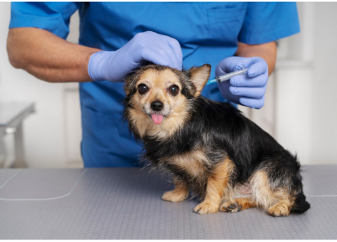  https://www.freepik.es/foto-gratis/acercamiento-al-medico-veterinario-cuidando-mascota_22548377.htm#fromView=search&page=1&position=0&uuid=74419802-6d69-4356-973a-4ae829f45719&query=desparacitacion+de+animales | - Alteración en la absorción de nutrientes, lo que provoca pérdida de peso, retraso en el crecimiento y debilidad  - Afectación del sistema inmunológico, predisponiendo a infecciones secundarias  - Disminución del bienestar general, generando prurito, dolor, anemia, estrés y cambios de comportamiento  - Riesgos para la salud pública, especialmente con parásitos zoonóticos como Toxocara spp., Ancylostoma spp. o Dipylidium caninum

La desparasitación debe ser periódica, preventiva y supervisada por un médico veterinario, quien determinará el producto, la dosis y la frecuencia adecuados según especie, edad, peso, estado fisiológico y condiciones de vida del animal. Los tipos de parásitos son:

6.2.1 Desparasitación en mascotas convencionales
La desparasitación en perros y gatos es clave desde etapas tempranas de vida, ya que están expuestos a múltiples vías de infestación, incluyendo transmisión vertical y contacto ambiental.
6.2.1.1 Caninos
En los perros, los programas de desparasitación deben iniciarse durante las primeras semanas de vida y mantenerse durante toda la vida del animal, ajustándose según el entorno y el estilo de vida.
Tabla 14. Desparasitación de caninos

Producto | Tipo de acción | Vía de administración | Frecuencia recomendada
Albendazol | Endoparásitos | Oral | Cada 3 meses
Praziquantel | Endoparásitos | Oral | Cada 3 a 6 meses
Ivermectina* | Endo / ectoparásitos | Oral o inyectable | Según peso y raza
Fipronil | Ectoparásitos | Tópico | Mensual
Fluralaner | Ectoparásitos | Oral | Cada 12 semanas
*Advertencia sanitaria: La ivermectina está contraindicada en razas como Collie, Pastor Australiano y Shetland, debido al riesgo de neurotoxicidad.
6.2.1.2 Felinos
En los gatos, el esquema debe considerar su sensibilidad a diversos compuestos y su metabolismo particular. Incluso los gatos que viven en interiores deben ser desparasitados regularmente.
Tabla 15. Desparasitación de felinos
Producto | Tipo de acción | Vía de administración | Frecuencia recomendada
Fenbendazol | Endoparásitos | Oral | Cada 3 meses
Selamectina | Endo / ectoparásitos | Tópico | Mensual
Fipronil | Ectoparásitos | Tópico | Mensual

6.2.2 Desparasitación en mascotas no convencionales
La desparasitación en mascotas no convencionales requiere conocimientos especializados, ya que presentan alta sensibilidad a ciertos fármacos y diferencias metabólicas que exigen protocolos específicos.
6.2.2.1 Conejos
Los conejos pueden verse afectados por parásitos internos y externos. La automedicación está contraindicada debido a la posibilidad de reacciones graves, como la enterotoxemia.
Tabla 16. Desparasitación de conejos
Producto | Tipo de acción | Vía de administración | Frecuencia recomendada
Fenbendazol | Endoparásitos | Oral | Cada 6 meses
Ivermectina | Ectoparásitos | Subcutánea | Solo bajo control veterinario
6.2.2.2 Aves
La desparasitación en aves debe realizarse únicamente tras diagnóstico, ya que el uso innecesario de antiparasitarios puede generar toxicidad.
Tabla 17. Desparasitación de aves
Producto | Tipo de acción | Vía de administración | Frecuencia recomendada
Ivermectina | Endo / ectoparásitos | Tópico | Según diagnóstico
Levamisol | Endoparásitos | Oral | Bajo criterio veterinario

6.3 Tratamientos oportunos
Todo animal que presente signos clínicos de dolor, enfermedad o alteraciones en su comportamiento debe recibir atención veterinaria inmediata. Los signos de alerta incluyen:

- Dolor manifiesto, vocalizaciones o posturas anómalas.  - Fiebre o descenso de temperatura corporal.  - Cojeras o dificultad para moverse.  - Presencia de heridas, inflamaciones o sangrados.  - Pérdida del apetito o consumo excesivo de agua.  - Cambios de comportamiento, aislamiento o agresividad.  - Vómitos o diarreas persistentes.  - Letargo, debilidad o decaimiento general. | 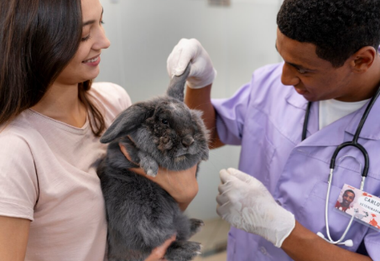  https://www.freepik.es/foto-gratis/cerca-veterinario-cuidando-mascota_21080893.htm#fromView=search&page=1&position=0&uuid=e92a4555-dc21-4782-b694-23ef8ffe2e37&query=tratamientos+oportunos++de+animales

Los tratamientos deben cumplir con los siguientes criterios:

La automedicación está estrictamente prohibida, especialmente en animales no convencionales, debido al alto riesgo de toxicidad por su metabolismo particular.
6.4 Prevención de accidentes y lesiones
La prevención de accidentes es una estrategia clave para evitar lesiones, sufrimiento y dolor en los animales de compañía. Estas medidas son especialmente importantes en especies que tienden a ocultar el dolor, como mecanismo de defensa. Las medidas generales de prevención:

- Mantener espacios seguros, higiénicos y libres de objetos cortopunzantes  - Supervisar a los animales durante paseos y manipulaciones.  - Utilizar jaulas, terrarios o acuarios adecuados a cada especie.  - Protegerlos de caídas, golpes térmicos o descargas eléctricas.  - Emplear arneses, bozales o transportadoras cuando sea necesario.  - Implementar enriquecimiento ambiental para reducir el estrés, la agresividad y las conductas autolesivas. | 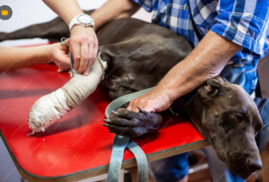  https://www.freepik.es/fotos-premium/seccion-media-personas-que-trabajan_98363769.htm#fromView=search&page=1&position=5&uuid=6cc25a3d-2194-4320-a43f-2c6ef5db8d0d&query=lesiones+en+animales

En animales no convencionales, la detección del dolor suele ser tardía, por lo que la prevención adquiere un papel aún más relevante en la protección de su bienestar.
6.5 Medicamentos prohibidos en mascotas convencionales y no convencionales
El uso inadecuado de medicamentos es una de las principales causas de intoxicación, daño orgánico severo y muerte en animales de compañía. Esto ocurre principalmente por prácticas de automedicación, uso de fármacos destinados a humanos o por la administración sin considerar la especie, el peso, el metabolismo o el estado fisiológico del animal.
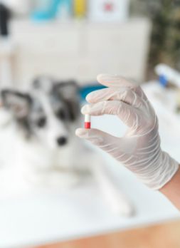  https://www.freepik.es/foto-gratis/mano-veterinario-sexo-femenino-que-sostiene-capsula-delante-perro-falta-definicion-clinica_3181072.htm#fromView=search&page=1&position=6&uuid=e9951006-276b-4b7f-86e2-3439e62f3d2c&query=medicamentos+prohibidos+en+animales | Cada especie animal posee particularidades metabólicas que hacen que un medicamento seguro para humanos, o incluso para otras especies animales, pueda ser altamente tóxico o letal. Por ello, el uso racional de medicamentos constituye un pilar fundamental del bienestar animal y de la tenencia responsable.

Los principales riesgos del uso indebido de medicamentos son:

6.5.1. Medicamentos prohibidos o de uso restringido en caninos
Aunque los perros presentan mayor tolerancia metabólica que otras especies, no deben recibir medicamentos de uso humano sin control veterinario. En particular, los antiinflamatorios no esteroideos (AINEs) representan un riesgo elevado.
Tarjetas

Diclofenaco | Daño renal agudo, ulceración gástrica, hemorragias internas |   https://www.freepik.es/icono/cloro_11095259#fromView=search&page=1&position=0&uuid=c8e9242a-3a3b-4243-b1cd-d912bd76c5cc
Ibuprofeno | Ulcerogénico y nefrotóxico, incluso en dosis bajas |   https://www.freepik.es/icono/medicamento_1152734#fromView=search&page=1&position=5&uuid=237b1960-2a31-4ca2-a05c-464ca08335fb
Naproxeno | Vida media prolongada en caninos, favorece toxicidad acumulativa | 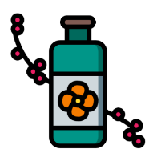  https://www.freepik.es/icono/flor_1407888#fromView=search&page=1&position=12&uuid=5ade6c6d-020b-4563-96f7-8f6ce36c6141
Aspirina sin control veterinario | Alteraciones de coagulación, sangrado digestivo, daño renal |   https://www.freepik.es/icono/suspension_2932716#fromView=search&page=1&position=0&uuid=173b21eb-8107-4713-8150-d81b2146d586
Paracetamol (acetaminofén) | Hepatotoxicidad; solo bajo prescripción estricta, en dosis controladas y por tiempos limitados |   https://www.freepik.es/icono/botella_1727658#fromView=search&page=1&position=15&uuid=2dd441dc-6258-4653-bc3b-0408d6d0685c
Los caninos cuentan con alternativas veterinarias seguras para el manejo del dolor, por lo que nunca se deben usar medicamentos humanos como sustitutos.
6.5.2. Medicamentos prohibidos en felinos
Los gatos tienen una capacidad metabólica muy limitada, especialmente a nivel hepático. Esto los hace extremadamente vulnerables a múltiples medicamentos de uso humano.
6.5.2.1. Paracetamol (acetaminofén): sustancia extremadamente tóxica
  https://www.freepik.es/icono/antidepresivo_10582212#fromView=search&page=1&position=32&uuid=2dd441dc-6258-4653-bc3b-0408d6d0685c | El acetaminofén es uno de los compuestos más letales para los gatos, incluso en cantidades mínimas. Esto se debe a que los felinos carecen de la enzima glucuronil transferasa, indispensable para su metabolismo y eliminación.  Las consecuencias del uso de paracetamol en gatos son:  - Acumulación de metabolitos tóxicos.  - Daño hepático severo.  - Formación de metahemoglobina, que impide el transporte de oxígeno.

Tabla 18. Dosis tóxica en felinos
Cantidad ingerida | Efecto potencial
50–60 mg/kg | Dosis potencialmente letal
1 tableta infantil | Puede ser mortal
Los signos clínicos de intoxicación son:

- Edema facial y de extremidades  - Dificultad respiratoria  - Salivación excesiva  - Vómitos  - Ictericia (mucosas amarillas)  - Hipotermia, depresión  - Necrosis hepática  - Muerte en 24 a 72 horas si no se trata de inmediato | 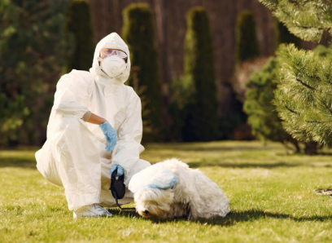  https://www.freepik.es/foto-gratis/mujer-traje-proteccion-caminando-perro_7368826.htm#froView=search&page=1&position=2&uuid=1b2ad32e-aa6d-4cd1-b664-d57ed2c25b0c&query=intoxicacion+en+animales

Otros medicamentos prohibidos en felinos son:
El acetaminofén nunca debe ser administrado a gatos, bajo ninguna circunstancia. El manejo del dolor en felinos debe ser realizado exclusivamente con medicamentos veterinarios específicos y ajustados a su metabolismo.
6.5.3. Medicamentos prohibidos en conejos
Los conejos poseen un sistema digestivo altamente sensible, basado en la fermentación cecal. El uso de ciertos antibióticos orales puede alterar gravemente su microbiota intestinal y provocar disbiosis severa o enterotoxemia.

La administración de estos antibióticos debe evitarse completamente, salvo bajo prescripción veterinaria en contextos muy específicos.

6.5.3. Medicamentos prohibidos en aves
Las aves ornamentales tienen un metabolismo acelerado y son altamente sensibles a sustancias tóxicas. Además, pueden absorber compuestos por vía respiratoria, digestiva o cutánea con gran rapidez.

La intoxicación por metales pesados es una causa frecuente de enfermedad y muerte en aves que viven en contacto con jaulas oxidadas, alambres o elementos decorativos no seguros.
6.5.4. Medicamentos prohibidos en reptiles y roedores
Estas especies presentan metabolismos lentos y variables, lo que incrementa significativamente el riesgo de sobredosis y acumulación tóxica.

La administración de medicamentos en reptiles y roedores debe estar basada en protocolos específicos, considerando factores como temperatura ambiental, tasa metabólica y peso corporal exacto.
7. Libertad de expresar su comportamiento natural
La libertad de expresar su comportamiento natural constituye uno de los pilares esenciales del bienestar animal. Reconoce que cada especie posee conductas innatas, predecibles y necesarias, determinadas por su evolución biológica, su nicho ecológico y su estructura social. Estas conductas no son opcionales: constituyen necesidades básicas cuya supresión afecta directa y negativamente la salud física, mental y emocional del animal.
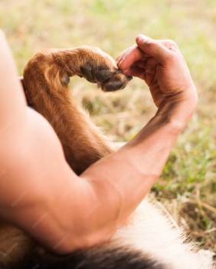  https://www.freepik.es/fotos-premium/humanos-perros-hacen-forma-corazon-sus-manos-pata_1919244.htm#fromView=search&page=1&position=37&uuid=7c3bfa03-db8a-4e43-81b7-9e3e2d283379&query=bienestar+animal | Garantizar esta libertad implica proporcionar condiciones que permitan al animal actuar, moverse, comunicarse, explorar, descansar, jugar, alimentarse y relacionarse de forma acorde con su especie, edad y estado fisiológico. Para ello, deben evitarse las restricciones innecesarias, los castigos, el confinamiento prolongado, el miedo, la frustración o el sufrimiento.
Cuando un animal no puede expresar su comportamiento natural, se incrementa el riesgo de:

- Estrés crónico.  - Trastornos del comportamiento.  - Agresividad o conductas defensivas.  - Estereotipias (movimientos repetitivos sin función).  - Automutilaciones.  - Apatía o depresión.  - Disminución del sistema inmune.  - Problemas reproductivos.  - Deterioro general de la calidad de vida. | 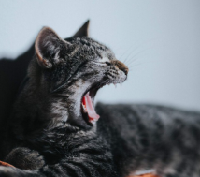  https://www.freepik.es/foto-gratis/disparo-vertical-gatito-rayado-gris-acostado-bostezando_15327730.htm - fromView=search&page=1&position=1&uuid=bd355943-f9e5-4757-a9df-b7e15f9d88ca&query=gato+estres

Este principio se aplica tanto a mascotas convencionales (perros y gatos) como a mascotas no convencionales (aves, roedores, lagomorfos, reptiles, peces y especies exóticas permitidas). Siempre debe adaptarse a las necesidades particulares de cada especie, evitando la humanización excesiva y el manejo inadecuado por desconocimiento.
7.1 Etología básica
La etología básica es la disciplina que estudia el comportamiento animal en relación con su entorno natural, su fisiología, su genética y su interacción social. Comprender la etología permite identificar conductas normales, prevenir alteraciones del comportamiento y asegurar un manejo ético y respetuoso. El desconocimiento de los principios etológicos conduce con frecuencia a prácticas inadecuadas como:

7.1.1. Comportamiento natural en mascotas convencionales
Las mascotas convencionales, como perros y gatos, han sido domesticadas durante siglos, pero conservan conductas instintivas propias de su especie. Comprender estas conductas es esencial para garantizar entornos que les permitan desarrollarse física, emocional y socialmente de forma saludable.

SLIDE
Perros (Canis lupus familiaris) | - Conductas naturales clave: exploración olfativa, marcaje territorial, juego social, comunicación corporal y vocal, jerarquización.  - Necesidades etológicas: ejercicio diario, interacción social, estimulación mental, rutinas estables y acceso al entorno.  - Riesgos por privación: ansiedad por separación, agresividad, destrucción de objetos y vocalización excesiva. | 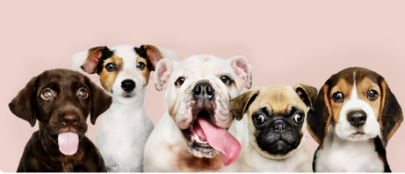  https://www.freepik.es/foto-gratis/retrato-grupo-adorables-cachorros_3532148.htm#fromView=search&page=1&position=11&uuid=e1acd31b-a578-4000-bf9c-2a0665fe8f6b&query=perros+caninos
Gatos (Felis catus) | - Conductas naturales clave: acecho, caza simulada, rascado, exploración en altura, autolimpieza y alternancia entre actividad y descanso.  - Necesidades etológicas: control del territorio, enriquecimiento vertical, rutinas previsibles y zonas de ocultamiento.  - Riesgos por privación: marcaje inadecuado, anorexia, agresividad y enfermedades asociadas al estrés. | 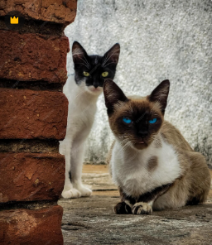  https://www.freepik.es/fotos-premium/dois-gatos_37589715.htm#fromView=search&page=2&position=36&uuid=409c7d0b-0d29-4ebe-994e-0d8f50c62b4e&query=gatos+felinos

7.1.2. Comportamiento natural en mascotas no convencionales
Las mascotas no convencionales incluyen especies que, aunque pueden adaptarse al entorno doméstico, conservan patrones conductuales muy específicos relacionados con su ecología natural.

SLIDE
Roedores y lagomorfos (conejos, cobayos, hámsteres, chinchillas) | - Conductas naturales: roer, excavar, esconderse, construir madrigueras, actividad crepuscular o nocturna.  - Necesidades etológicas: materiales para roer, refugios, espacio para desplazarse, rutinas estables y estímulos ambientales.  - Riesgos por privación: estrés severo, maloclusión dental, inmunosupresión, conductas agresivas o apáticas. | 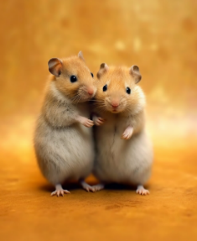  https://www.freepik.es/imagen-ia-gratis/retrato-ratas-o-hamsters_49245471.htm#fromView=search&page=1&position=1&uuid=4a075bba-c580-4361-864f-bef1cc5e93aa&query=roedores
Aves ornamentales (pericos, canarios, loros, cotorras) | - Conductas naturales: vuelo, vocalización, forrajeo, interacción social, manipulación de objetos.  - Necesidades etológicas: jaulas amplias, perchas variadas, juguetes seguros, interacción social y estimulación diaria.  - Riesgos por privación: arrancamiento de plumas, automutilaciones, depresión y agresividad. | 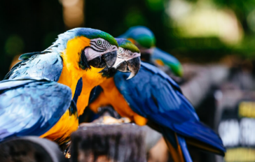  https://www.freepik.es/foto-gratis/primer-plano-guacamayos-luz-sol-vegetacion-fondo-borroso_11424768.htm#fromView=search&page=1&position=47&uuid=3fd0929d-75ab-44c0-9205-e984f57e303e&query=aves+ornamentales
Reptiles y anfibios (tortugas, iguanas, geckos, ranas) | - Conductas naturales: termorregulación, caza por acecho, ocultamiento, alternancia entre actividad e inactividad.  - Necesidades etológicas: gradientes térmicos, escondites, iluminación y humedad controladas, dieta específica por especie.  - Riesgos por privación: estrés, anorexia, enfermedades metabólicas y muerte prematura. | 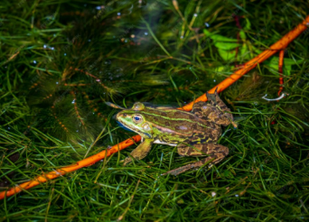  https://www.freepik.es/fotos-premium/llamando-rana-estanque-agua_98753820.htm#fromView=search&page=1&position=6&uuid=65fba63c-2758-4a2d-b66e-83e0107a1637&query=reptiles+y+anfibios

7.2 Espacio para movimiento libre
El espacio disponible es un factor determinante para que los animales puedan expresar sus comportamientos naturales de forma saludable. Un entorno limitado o inadecuado restringe su movilidad, afecta su bienestar físico y emocional y favorece la aparición de conductas anómalas.
Acordeón
Perros | Requieren paseos diarios obligatorios, espacios para correr, olfatear y explorar libremente. Está prohibido el amarre permanente.
Gatos | Necesitan espacios verticales, zonas de refugio, acceso controlado a diversas áreas del hogar y libertad para moverse según sus ritmos.
Mascotas no convencionales | Deben mantenerse en instalaciones que superen los tamaños mínimos recomendados y que permitan la expresión de sus movimientos naturales. Estas instalaciones deben incluir zonas diferenciadas para descanso, alimentación y refugio, y simular, en lo posible, su hábitat natural. El confinamiento reducido favorece estereotipias, obesidad, lesiones y trastornos reproductivos.

7.3 Elementos de entretenimiento y estimulación
El enriquecimiento ambiental es una estrategia fundamental para mantener el equilibrio emocional y evitar el aburrimiento, la frustración y la aparición de comportamientos indeseados. Este debe estar adaptado a las capacidades físicas, sensoriales y cognitivas de cada especie. La comparación de elementos de estimulación es:
SLIDE
Mascotas convencionales | Requieren juguetes interactivos, juegos de olfato, rascadores, plataformas, entrenamiento con refuerzo positivo e interacción diaria con el cuidador. | 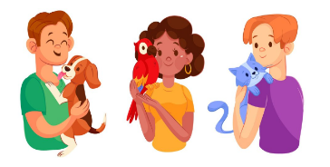  https://www.freepik.es/vector-gratis/coleccion-personas-dibujadas-mano-animales_15586448.htm#fromView=search&page=1&position=5&uuid=2b3a8cff-fbb4-4025-919d-db8a5033f098&query=mascotas+convencionales
Mascotas no convencionales | Deben contar con objetos para roer, oportunidades de forrajeo controlado, refugios, túneles, elementos naturales seguros y cambios ambientales graduales. Todo enriquecimiento debe ser supervisado, específico para cada especie y compatible con sus comportamientos naturales. | 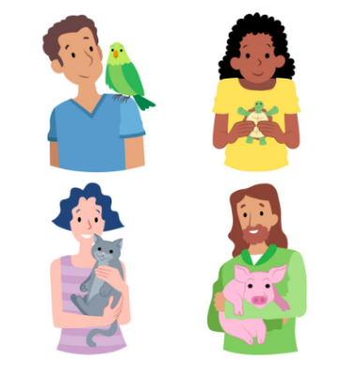  https://www.freepik.es/vector-gratis/personas-diferentes-mascotas_6527957.htm#fromView=search&page=1&position=0&uuid=f414de82-04c4-41d1-83a9-9babd3344d1b&query=mascotas+no+convencionales
8. Libertad de miedo y estrés
La libertad de miedo y estrés es un principio clave del bienestar animal que establece que todos los animales deben vivir en condiciones que promuevan su equilibrio emocional y psicológico. Este principio garantiza que puedan desarrollarse sin miedo constante, tensión innecesaria ni ansiedad prolongada. La exposición continua a situaciones estresantes afecta tanto el comportamiento como la salud física y mental del animal. Los efectos fisiológicos del estrés crónico son:

Este principio aplica de forma universal tanto a mascotas convencionales (perros y gatos) como a mascotas no convencionales (aves ornamentales, roedores, lagomorfos, reptiles, peces y especies exóticas permitidas). El entorno, el manejo y la interacción humana deben adaptarse a las necesidades específicas de cada especie para evitar la aparición de estrés.

8.1 Trato y manejo
El trato y manejo son factores determinantes para que el animal no se sienta amenazado. Una manipulación inadecuada es una de las principales fuentes de malestar y puede desencadenar miedo, estrés y conductas agresivas o de escape. Un manejo respetuoso y progresivo contribuye a la confianza y a una relación armónica entre el animal y el cuidador. Las recomendaciones por tipo de mascota son:

SLIDE
Perros | El manejo debe ser calmado y respetuoso, transmitiendo seguridad. Evitar castigos físicos y gritos. Reforzar conductas positivas mediante recompensas. Usar lenguaje corporal no amenazante. Procedimientos como el baño o la atención veterinaria deben ser progresivos, con refuerzos positivos. | 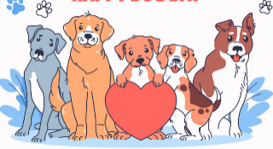  https://www.freepik.es/vector-gratis/fondo-dibujado-mano-celebracion-dia-internacional-perro_49633810.htm#fromView=search&page=1&position=26&uuid=72ad7d26-23fb-461a-8fc6-78f742856789&query=perros
Gatos | Requieren manejo mínimo y controlado. Se debe respetar su espacio y permitir que inicien las interacciones. Forzar el contacto genera rechazo. La paciencia es clave para que se adapten y confíen. El entorno debe ofrecer refugios seguros y zonas elevadas para su control ambiental. | 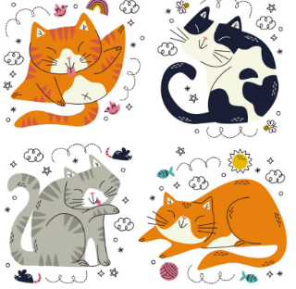  https://www.freepik.es/vector-gratis/coleccion-pegatinas-gatos-dibujadas-mano-garabatos_25634610.htm#fromView=search&page=1&position=17&uuid=f0fc0d3a-b0a6-4788-95fa-e49b0079f09c&query=gatos
Roedores, lagomorfos y aves | Son animales presa, por lo que la manipulación incorrecta desencadena miedo extremo. Deben ser manipulados solo cuando sea necesario, de forma suave y con conocimiento técnico. Es fundamental observar sus señales de estrés y evitar el contacto prolongado. | 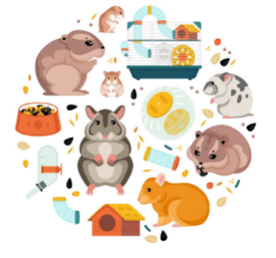  https://www.freepik.es/vector-gratis/composicion-redonda-plana-hamster-lindos-animales-comida-jaula-rueda-bebedor-automatico-ilustracion-vectorial-dibujos-animados_37737051.htm#fromView=search&page=1&position=7&uuid=aaa99e00-5784-4302-806d-b1c1ac71c700&query=roedores
8.2 Rutinas
Las rutinas son fundamentales para el equilibrio físico, emocional y comportamental de los animales, tanto convencionales como no convencionales. Una rutina bien estructurada permite al animal anticipar lo que ocurrirá en su entorno, lo que reduce el estrés, facilita la adaptación y promueve el bienestar.
Las rutinas deben establecerse desde etapas tempranas y mantenerse constantes, aunque con flexibilidad ante cambios justificados. Estas deben adaptarse a la especie, edad, estado de salud y nivel de actividad del animal.
Tabla 19. Inicio de las rutinas según la especie y la edad
Especie | Edad de inicio recomendada | Rutinas sugeridas
Caninos | 6–8 semanas | Alimentación, descanso, eliminación, ejercicios de obediencia básica
Felinos | 4–6 semanas | Uso del arenero, alimentación, juego
Aves domésticas | 3–4 semanas | Alimentación, limpieza, interacción controlada
Roedores y lagomorfos | 2–4 semanas | Alimentación, limpieza, respeto por ciclos crepusculares o nocturnos
Reptiles y peces | Desde el ingreso al hábitat | Control de temperatura, iluminación, alimentación y mantenimiento del ambiente

8.3 Educación y adaptación
La educación animal es un proceso progresivo que va más allá del adiestramiento. Su objetivo es facilitar la adaptación del animal al entorno humano, establecer normas de convivencia y promover comportamientos adecuados, sin alterar la naturaleza de la especie. Las etapas de la educación y adaptación son:

Acordeón
Etapa temprana | Se da entre las 6–12 semanas (en caninos y felinos). Es el periodo crítico de socialización. Se utilizan estímulos positivos, manipulación suave y refuerzo positivo.
Etapa juvenil | Etapa de consolidación de hábitos aprendidos. Se introducen límites espaciales y normas de interacción con personas y otros animales.
Etapa adulta | Requiere refuerzo continuo de comportamientos adecuados y adaptación a cambios fisiológicos o ambientales.
En mascotas no convencionales, la educación se basa en la habituación progresiva al entorno, evitando el contacto excesivo y respetando las conductas naturales de cada especie.

8.4 Ruidos y fobias
Los ruidos intensos o repentinos pueden provocar fobias, ansiedad o estrés crónico en muchas especies. Estas reacciones son comunes ante estímulos como truenos, pólvora, electrodomésticos o tráfico. En animales pequeños o sensibles, los efectos pueden ser incluso letales. La prevención y manejo de fobias sonoras es:

Tarjetas
Desensibilización temprana | Introducir gradualmente sonidos leves desde edades juveniles (6–12 semanas) | 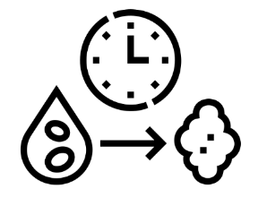  https://www.freepik.es/icono/prueba-tiempo-coagulacion_9851787#fromView=search&page=1&position=2&uuid=db53cacc-46a2-41c3-9780-40b9011421a5
Asociación positiva | Acompañar los sonidos con experiencias agradables (juegos, premios, caricias) |   https://www.freepik.es/icono/demanda_16903464#fromView=search&page=1&position=0&uuid=90e901a4-b34e-41aa-b680-68ef62439b5c
Refugios seguros | Proporcionar escondites o espacios tranquilos durante eventos ruidosos |   https://www.freepik.es/icono/blindaje_14854234#fromView=search&page=1&position=0&uuid=aa564c8a-281a-4905-8fb7-46f2532fe365
Evitar castigos | No castigar al animal por mostrar miedo; esto intensifica la reacción negativa |   https://www.freepik.es/icono/germenes_13377787#fromView=search&page=1&position=2&uuid=3e0789c0-b0e8-4ddc-b898-a93946bcc0a8
En especies sensibles como aves y pequeños mamíferos, el ruido debe evitarse al máximo, ubicándolos en zonas tranquilas y protegidas, ya que el estrés agudo puede causar la muerte.
8.5 Espacios de albergue
Los espacios de albergue son fundamentales para el bienestar animal. Deben proporcionar seguridad, higiene, confort térmico y oportunidades para expresar comportamientos naturales, adaptándose a las características particulares de cada especie. Los requisitos generales de albergue por especie son:

9. Bienestar animal en Colombia
El bienestar animal en Colombia se basa en el reconocimiento legal y ético de los animales como seres sintientes, lo que implica que tienen la capacidad de sentir dolor, placer, miedo, estrés y bienestar. Este enfoque reconoce que los animales no son objetos ni recursos, sino individuos que merecen condiciones de vida dignas y protección efectiva frente al maltrato, la negligencia o el abandono. El modelo colombiano de bienestar animal integra las cinco libertades universalmente reconocidas:

Estas libertades se aplican tanto a mascotas convencionales como no convencionales, animales de producción, fauna silvestre en cautiverio y animales en centros de cuidado temporal o permanente.
9.1 Normatividad colombiana vigente
El marco jurídico colombiano establece normas claras para la tenencia, manejo y protección de los animales, con especial énfasis en la responsabilidad de los propietarios y cuidadores. Este conjunto normativo también define sanciones frente al maltrato y promueve la adopción, la educación y la convivencia armónica.

ACORDEÓN
Ley 84 de 1989 | Estatuto Nacional de Protección de los Animales. Define deberes, sanciones y formas de protección frente al maltrato.
Ley 1774 de 2016 | Reconoce jurídicamente a los animales como seres sintientes. Penaliza el maltrato con sanciones civiles y penales.
Ley 2054 de 2020 | Promueve la adopción responsable de animales de compañía y establece medidas para su protección integral.
Decreto 1076 de 2015 | Regula el manejo ambiental de fauna silvestre y exótica en el país. Aplica a tenencia, comercialización y transporte.
Normativa ICA vigente | Establece medidas sanitarias, de bienestar animal y control para animales de producción, domésticos y exóticos.
Ordenanzas y acuerdos municipales | Regulan localmente aspectos como tenencia responsable, ruido, albergue, control poblacional, esterilización y sanciones por abandono.
El cumplimiento de esta normativa es obligatorio para:

  https://www.freepik.es/icono/veterinario_14109231#fromView=search&page=1&position=21&uuid=4c4d7b1b-6196-4d36-9ad6-e4205dc6c46b | - Propietarios y tenedores de animales.  - Cuidadores y responsables de albergues.  - Instituciones educativas con programas de interacción animal.  - Autoridades ambientales, sanitarias y judiciales.

Cumplir la ley no solo evita sanciones, sino que representa un compromiso ético y ciudadano con el respeto a la vida y la promoción del bienestar animal en todos los entornos.

- SÍNTESIS
A continuación, se presenta una síntesis de la temática estudiada en el componente formativo.

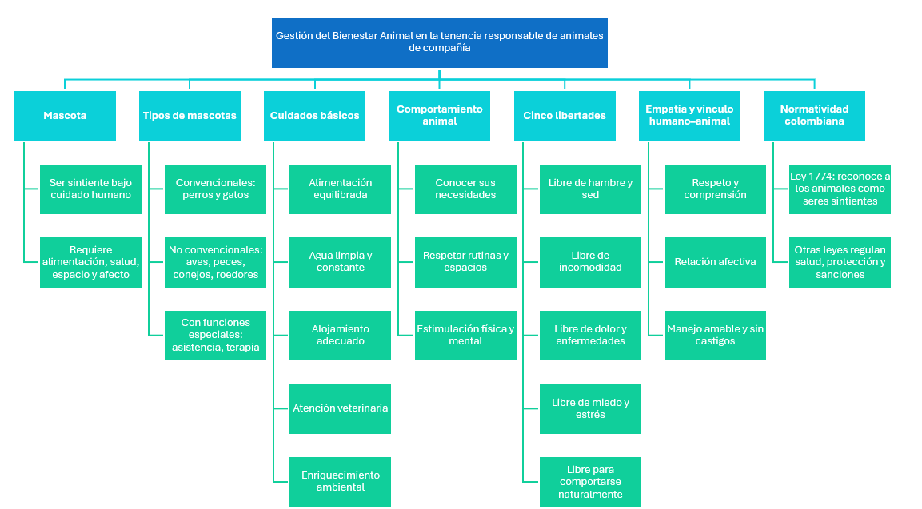

- ACTIVIDADES DIDÁCTICAS (Se debe incorporar mínimo 1, máximo 2)

DESCRIPCIÓN DE ACTIVIDAD DIDÁCTICA
Nombre de la Actividad | Gestión del bienestar animal en la tenencia responsable de mascotas
Objetivo de la actividad | Identificar los conceptos fundamentales del bienestar animal, la sintiencia, la tenencia responsable, y los cuidados físicos, emocionales y legales que garantizan la calidad de vida de los animales de compañía.
Tipo de actividad sugerida | Cuestionario
Archivo de la actividad  (Anexo donde se describe la actividad propuesta) | El ejercicio siempre debe tener realimentación positiva sobre las respuestas que seleccione el aprendiz…si queda mal o bien

- MATERIAL COMPLEMENTARIO:

Tema | Referencia APA del Material | Tipo de material  (Video, capítulo de libro, artículo, otro) | Enlace del Recurso o  Archivo del documento o material
Mascota | Organización Mundial de Sanidad Animal. (2021). Bienestar animal y las cinco libertades. OIE. | Documento técnico | https://www.woah.org/es/lo-que-hacemos/bienestar-animal/
Normatividad aplicable | Congreso de la República de Colombia. (2016). Ley 1774 de 2016, por medio de la cual se reconocen los animales como seres sintientes y se establecen medidas contra el maltrato animal. | Normatividad | https://www.funcionpublica.gov.co/eva/gestornormativo/norma.php?i=68135
Normatividad aplicable | Congreso de la República de Colombia. (1989). Ley 84 de 1989. Estatuto Nacional de Protección de los Animales. | Normatividad | https://www.alcaldiabogota.gov.co/sisjur/normas/Norma1.jsp?i=8242
Empatía humano–animal | World Small Animal Veterinary Association. (2020). Directrices para el cuidado responsable de animales de compañía. WSAVA. | Guía técnica | https://wsava.org/global-guidelines/

- GLOSARIO:

TÉRMINO | SIGNIFICADO
Bienestar animal: | condición que garantiza salud física, emocional y comportamiento natural del animal.
Cinco libertades: | principios que aseguran ausencia de hambre, dolor, miedo e incomodidad.
Comportamiento animal: | conjunto de conductas naturales que expresa un animal según su especie.
Educación animal: | proceso de aprendizaje basado en refuerzo positivo y adaptación al entorno humano.
Empatía humano–animal: | capacidad de comprender y respetar las necesidades emocionales del animal.
Enriquecimiento ambiental: | estímulos físicos y mentales que favorecen el comportamiento natural del animal.
Manejo responsable: | prácticas adecuadas de cuidado, respeto y protección del animal.
Mascota: | animal de compañía mantenido bajo cuidado humano para convivencia.
Normatividad animal: | conjunto de leyes que regulan protección, bienestar y tenencia de animales.
Salud preventiva: | acciones anticipadas para evitar enfermedades y mantener el bienestar animal.
Sintiencia animal: | capacidad del animal para sentir dolor, placer, miedo y emociones.
Tenencia responsable: | compromiso legal y ético del cuidador con el bienestar del animal.

- REFERENCIAS BIBLIOGRÁFICAS

Asociación Mundial de Veterinarios de Pequeños Animales. (2020). WSAVA global nutrition guidelines. WSAVA.
Congreso de la República de Colombia. (1989). Ley 84 de 1989 por la cual se adopta el Estatuto Nacional de Protección de los Animales. Diario Oficial de la República de Colombia.
Congreso de la República de Colombia. (2016). Ley 1774 de 2016 por medio de la cual se reconocen los animales como seres sintientes. Diario Oficial de la República de Colombia.
Congreso de la República de Colombia. (2020). Ley 2054 de 2020 por la cual se fomenta la adopción responsable de animales de compañía. Diario Oficial de la República de Colombia.
Farm Animal Welfare Council. (2009). Farm animal welfare in Great Britain: Past, present and future. FAWC.
Fraser, D. (2008). Understanding animal welfare: The science in its cultural context. Wiley-Blackwell.
Grandin, T. (2014). Animal behavior and welfare. CABI.
Instituto Colombiano Agropecuario. (2023). Lineamientos de sanidad y bienestar animal. ICA.
Organización Mundial de Sanidad Animal. (2022). Bienestar animal. OMSA.
Overall, K. (2013). Manual of clinical behavioral medicine for dogs and cats. Elsevier.
Serpell, J. (2017). The domestic dog: Its evolution, behavior and interactions with people (2nd ed.). Cambridge University Press.
Young, R. J. (2013). Environmental enrichment for captive animals. Wiley-Blackwell.

- CONTROL DEL DOCUMENTO

 | Nombre | Cargo | Dependencia  (Para el SENA indicar Regional y Centro de Formación) | Fecha
Autor (es)

- CONTROL DE CAMBIOS
(Diligenciar únicamente si realiza ajustes a la Unidad Temática)

 | Nombre | Cargo | Dependencia | Fecha | Razón del Cambio
Autor (es)

